

Analyse de faisabilité commerciale
et rédaction du cahier des charges
Travail présenté à Mme Johanie Damas
Dans le cadre du cours
Collaboration à la conception d’applications
420-313-AH gr. 07971
Par
Hafedh Dekhil (2595642)
Jean Jacques Arquero (2596676)
Kevin Mai (2596597)
Danensky Leveille (2181634)

Table des matières
Introduction 5
Prototype Web statique de démonstration 5
Partie 1 : Faisabilité commerciale et validation de l’idée 6
1.1 Présentation de l’équipe 6
1.2 Recherche et analyse du marché 7
Objectif de l’analyse 7
Public cible 7
Caractéristiques des utilisateurs visés 7
Produits et services concurrents 8
Analyze comparative et constat principal 8
Identification de l’idée innovatrice 9
Problème à résoudre 9
Clientèle visée 9
Valeur proposée 9
Éléments qui pourraient distinguer le projet 9
Conclusion et recommandation 10
Résumé de l’analyse 10
Verdict honnête 10
1.3 Identification de l’idée innovatrice 10
Description 10
La clientèle visée 10
Valeur ajoutée 11
Éléments distincts des compétiteurs 11
1.4 Collecte de commentaires auprès d’utilisateurs potentiels 11
Synthèse des principaux constats 12
Conclusion 13
1.5 Prototype préliminaire (corrigé) 13
1.6 Commercialisation et image de marque 15
Le nom du produit 15
Le logo ou une première ébauche 15
Palette de couleurs 15
Typographie 15
Le public cible 15
Les moyens de promotion envisagés 15
Les plateformes de diffusion prévues 16
Partie 2 : Cahier des charges fonctionnel 17
2.1 Introduction 17
Contexte du projet 17
Objectifs du projet 17
Objectifs de succès 17
Objectifs de livraison et techniques 17
Portée du projet 17
Parties prenantes 17
Client ou maître d’ouvrage 17
Public cible 17
Équipe projet 18
Responsable du projet 18
Autres parties concernées 18
Terminologie 18
2.2 Description générale et exigences non fonctionnelles mesurables (corrigé) 18
2.3 Spécifications détaillées, scénarios et règles de gestion (corrigé) 19
2.4 Planification et organisation du projet 19
Méthodologie choisie : Agile 19
Ressources humaines 20
Ressources matérielles 20
Ressources logicielles 20
Répartition des responsabilités 20
Estimation 20
Principales étapes et délais approximatifs 20
2.5 Diagramme de Gantt, jalons et dépendances (corrigé) 21
2.6 Critères d’acceptation et de validation mesurables (corrigé) 22
2.7 Maintenance et évolution 22
Mises à jour prévues 22
Support aux utilisateurs 22
Améliorations futures possibles 22
2.8 Gestion des risques 23
2.8.1 Matrice d’analyse des risques 23
2.8.2 Description détaillée et plans d’action 23
A. Risques d’adoption et d’ergonomie 23
B. Risques techniques et infrastructure 23
C. Risque de fluctuation des ressources humaines 23
Partie 3 : Documents de conception - modèles généraux (corrigé) 23
3.1 Architecture logicielle 24
3.2 Méthodologie de conception Client-Serveur + MVC/MVVM (corrigé) 24
3.3 Paradigme de tests 26
Partie 4 : Diagrammes UML - modèles détaillés (corrigé) 27
4.1 Diagramme de cas d’utilisation - système complet (corrigé) 27
4.2 Diagramme de classes - Backend / ORM 30
4.3 Diagrammes de séquence par membre 32
4.4 Diagrammes d’activité par membre 36
4.5 Maquettes / Wireframes frontend (corrigé) 41
Bibliographie complète avec liens (corrigé) 42
Annexes 42
Annexe A — Questionnaire d’enquête utilisateur 42
Annexe B — Réponses recueillies auprès des utilisateurs potentiels 44
Comment planifiez-vous actuellement vos repas et vos courses d’épicerie ? 44
Utilisez-vous une application, un site Web, WhatsApp, Notes, Excel ou une liste papier ? 44
Vous arrive-t-il d’oublier un ingrédient important pendant les courses ? 44
Vous arrive-t-il d’acheter un produit que vous aviez déjà chez vous ? 44
Avez-vous de la difficulté à décider quoi cuisiner avec les ingrédients disponibles ? 45
Vivez-vous avec d’autres personnes qui participent aux repas ou aux courses ? 45
Est-il difficile de savoir qui doit acheter quoi ou qui a déjà effectué un achat ? 45
Une application de répartition des courses ou des dépenses vous serait-elle utile ? 45
Quelle fonction serait la plus utile : recettes, inventaire, liste partagée, budget, tâches ou rappels ? 46
Utiliseriez-vous une nouvelle application pour cela ? Pourquoi ou pourquoi pas ? 46
Qu’est-ce qui vous empêcherait de l’utiliser ? 46
Utilisez-vous déjà une application semblable ? Qu’est-ce qui fonctionne bien et qu’est-ce qui manque ? 46

Introduction
Dans le cadre de ce projet, notre équipe propose de développer MealSaver, une application logicielle conçue pour répondre à un besoin réel et croissant au Québec : faciliter la planification alimentaire, réduire les achats inutiles et encourager une consommation plus économique et plus écoresponsable. Face à la hausse du coût de la vie, aux préoccupations environnementales et à la charge mentale liée à l’organisation des repas, MealSaver se présente comme un outil d’aide à la décision pour les ménages.
Le travail pratique consiste à proposer une idée de projet logiciel et à réaliser les premières étapes d’analyse et de planification. L’objectif est de démontrer la pertinence commerciale du projet au moyen d’une étude de faisabilité et de produire un cahier des charges fonctionnel qui servira de référence pour la conception, le développement et la validation du produit.

Prototype Web statique de démonstration
En complément du document de conception, une version statique et fonctionnelle du prototype MealSaver a été mise en ligne afin de permettre une démonstration simple du projet, sans base de données ni serveur back-end. Le site est accessible à l’adresse suivante : https://hafdekhil.github.io/Laboratoire_Git/. Cette version permet de tester les principaux parcours utilisateur directement dans le navigateur : accueil, connexion simulée, tableau de bord, foyer collaboratif, inventaire, recettes générées en fonction des ingrédients disponibles, liste d’épicerie collaborative, dépenses partagées, budget, alertes et préférences. Les données sont sauvegardées localement dans le navigateur, ce qui permet de vérifier la logique générale du système, l’enchaînement des écrans et la cohérence entre le cahier des charges, les maquettes et les diagrammes UML, sans nécessiter d’installation ni de base de données externe. La nouvelle identité MealSaver servira de base commune pour le site Web et l’application mobile afin de maintenir une expérience cohérente sur les deux plateformes.

Partie 1 : Faisabilité commerciale et validation de l’idée

Présentation de l’équipe

Rôle | Membre | Description du rôle | Responsabilités
Développeur frontend / UI Web + app | Kevin Mai | Responsable des écrans, des maquettes Web et des applications mobiles, ainsi que de l’expérience utilisateur. | Créer les interfaces, adapter les couleurs MealSaver, intégrer les maquettes responsive et assurer une navigation simple.
Développeur backend / IA | Hafedh Dekhil (2595642) | Responsable de la logique serveur, de la base de données et de l’intégration du scan intelligent et des recommandations. | Concevoir les API, gérer les données, sécuriser les accès et relier l’inventaire aux recettes anti-gaspillage.
Full-stack/collaboration / QA | Danensky | Responsable de la liaison entre le frontend et le backend, du foyer collaboratif et de la validation fonctionnelle. | Développer les fonctions de groupe, synchroniser les listes, tester les scénarios et corriger les anomalies.
DevOps / Jira / CI-CD | Jean Jacques Arquero (2596676) | Responsable de l’organisation agile, du suivi dans Jira, du dépôt sur GitHub et du déploiement. | Créer le backlog, suivre les sprints, configurer l’intégration continue, documenter le déploiement et préparer les preuves de livraison.
Les décisions importantes seront prises de manière collaborative. L’équipe privilégiera les discussions en réunion, la comparaison des options et le consensus. En cas de désaccord, les décisions seront prises en fonction des exigences du travail, de la faisabilité technique, de l’intérêt des utilisateurs et du temps disponible.

1.2 Recherche et analyse du marché

Objectif de l’analyse
Cette analyse vise à vérifier si une application collaborative de planification des repas et de gestion des courses répond à un besoin réel et peut se démarquer des solutions existantes.
L’idée de base est d’aider une personne, un couple, une famille ou un groupe de colocataires à choisir des recettes, à planifier les repas, à vérifier les ingrédients disponibles à la maison et à générer une liste de courses ne contenant que les produits manquants.
Il est pertinent de constater qu’un besoin existe. Santé Canada suggère notamment de planifier les repas, de tenir une liste d’épicerie et de vérifier les aliments déjà disponibles avant d’aller faire les courses. Ces habitudes peuvent contribuer à réduire les achats inutiles, le temps perdu et le gaspillage alimentaire [1].
Cependant, l’existence d’un besoin ne signifie pas automatiquement qu’une nouvelle application sera innovante ou facilement commercialisable. Plusieurs outils proposent déjà des fonctionnalités très similaires. L’analyse doit donc permettre d’identifier un segment précis et une valeur ajoutée claire.

Public cible
Le public principal visé est constitué des personnes qui partagent avec d’autres la préparation des repas et les achats alimentaires. Plutôt que de viser tous les consommateurs, le projet devrait prioriser les foyers pour lesquels la coordination constitue un réel problème.

Segment visé | Description | Besoins principaux
Colocataires | Étudiants ou jeunes travailleurs vivant ensemble. | Répartir les achats, éviter les doublons, décider de ce qu’il faut cuisiner et partager certaines dépenses.
Couples | Deux personnes qui partagent les repas et l’épicerie. | Planifier les repas, conserver une liste commune et savoir quels aliments sont déjà disponibles.
Jeunes familles | Parents avec enfants vivant au même domicile. | Organiser les repas de la semaine, respecter le budget, limiter le gaspillage et répartir les responsabilités.
Personnes vivant seules | Personnes souhaitant mieux organiser leurs achats. | Trouver des recettes simples et utiliser les ingrédients avant qu’ils ne se perdent.

Le segment le plus pertinent pour le projet serait celui des colocataires, des couples et des jeunes familles. Pour ces utilisateurs, il ne s’agit pas seulement de trouver une recette : le problème porte aussi sur les décisions à prendre ensemble, les achats à faire, les ingrédients disponibles, les tâches à accomplir et, parfois, les dépenses à partager.

Caractéristiques des utilisateurs visés
- Ils communiquent déjà, notent des tâches et dressent des listes sur leur téléphone intelligent.
- Ils souhaitent réduire le temps consacré à l’organisation des repas et aux courses.
- Ils peuvent oublier certains ingrédients ou acheter des produits qu’ils possèdent déjà à la maison.
- Ils ont parfois de la difficulté à choisir quoi cuisiner avec les ingrédients disponibles.
- Ils utilisent souvent des outils dispersés : WhatsApp, Notes, Messenger, une feuille de papier, un calendrier ou une application de liste.
- Les étudiants et les jeunes familles peuvent avoir un budget limité.
- Ils ont besoin d’une solution rapide et simple, et non d’une application trop compliquée à configurer.
Un outil de planification est d’autant plus intéressant qu’il s’inscrit dans un contexte budgétaire. En 2023, les ménages canadiens ont dépensé en moyenne 8 659 $ pour des aliments achetés en magasin, selon Statistique Canada. Ce chiffre ne signifie pas qu’une application fera automatiquement économiser de l’argent, mais il montre que les dépenses alimentaires représentent une part importante du budget des ménages [2].

Produits et services concurrents
Le marché compte déjà plusieurs applications de recettes, de planification de repas, de listes d’épicerie ou d’inventaire. Elles doivent être analysées afin d’évaluer honnêtement la pertinence et l’originalité du projet.

Concurrent | Fonctions principales | Forces | Faiblesses ou limites par rapport au projet
AnyList | Listes d’épicerie partagées, recettes, calendrier de repas et synchronisation entre les membres d’un foyer. | Application simple et connue ; partage en temps réel ; génération de listes à partir d’un plan de repas. | Les fonctions de base de l’idée sont déjà largement couvertes. Une application similaire aurait peu de valeur ajoutée sans fonctions plus ciblées.
Samsung Food | Recherche et sauvegarde de recettes, planification des repas, listes d’épicerie, partage avec la famille ou les amis et fonctions alimentaires additionnelles. | Solution complète, disponible sur plusieurs plateformes et orientée vers la découverte de recettes et l’organisation des repas. | Concurrent fort. Une idée limitée aux recettes, à la planification et aux listes serait difficile à distinguer.
Cooklist | Inventaire du garde-manger, recettes en fonction des ingrédients disponibles, planification des repas, liste d’épicerie et synchronisation du foyer. | Réponds directement au problème des aliments déjà présents à la maison, des ingrédients manquants et des suggestions de recettes. | Concurrent le plus proche : il couvre déjà le cœur de l’idée actuelle, y compris les recettes à partir du garde-manger et la liste des produits manquants.
Mealime | Recettes personnalisées, planification de repas et génération de listes d’épicerie. | Interface orientée vers des repas simples, rapides et adaptés à certaines préférences alimentaires. | La collaboration de groupe est moins centrale, mais ses fonctions de planification et de liste restent solides.

AnyList permet de créer des listes et de les partager avec d’autres personnes, ainsi que de générer une liste d’épicerie à partir d’un calendrier de repas [3]. Samsung Food permet d’organiser des recettes, de planifier des repas, de créer des listes d’épicerie et de partager des recettes, des listes et un planificateur avec la famille ou les amis [4]. Cooklist est particulièrement pertinent dans cette analyse, car il permet de suivre un garde-manger, d’identifier les ingrédients manquants, de suggérer des recettes à partir des ingrédients disponibles et de partager les listes et le contenu du foyer [5].

Analyze comparative et constat principal.
L’analyse montre que plusieurs concurrents disposent déjà des fonctions suivantes :
- recherche et conservation de recettes ;
- planification des menus ;
- création automatique d’une liste d’épicerie ;
- partage de listes et de plans de repas ;
- modification ou adaptation des recettes ;
- vérification des ingrédients disponibles ;
- suggestions de recettes en fonction du contenu du garde-manger.
L’idée, dans sa formulation actuelle, n’est donc pas suffisamment novatrice. Vendre une application qui ne permet que de choisir une recette, de modifier les ingrédients et de générer une liste d’épicerie serait difficile, car des applications déjà établies offrent ces fonctions, parfois avec davantage de possibilités.
Le projet ne doit donc pas se présenter comme l’unique, simplement parce qu’il énumère les ingrédients manquants. Cette fonctionnalité fait déjà partie de l’offre de Cooklist, notamment grâce à la comparaison entre les recettes choisies et l’inventaire du garde-manger [5].

Identification de l’idée innovatrice

Problème à résoudre
Le problème ne doit pas être présenté uniquement comme un manque de recettes ou comme une difficulté à établir une liste d’épicerie. Le problème le plus précis est la coordination entre plusieurs personnes vivant dans le même foyer pour les repas et les achats.
Dans un couple, une famille ou une colocation, il peut être difficile de savoir :
- qui souhaite cuisiner quel repas ;
- quels ingrédients sont déjà disponibles ;
- qui doit acheter chaque produit ;
- qui a déjà fait l’achat ;
- quelles dépenses doivent être partagées ;
- Quels aliments doivent être utilisés rapidement avant de se perdre ?

Clientèle visée
La clientèle cible regroupe principalement les colocataires, les couples, les jeunes familles, les étudiants vivant en colocation et, plus largement, toute personne souhaitant organiser les repas et les courses avec les autres membres de son foyer.

Valeur proposée
L’application ne devrait pas être présentée comme une simple application de recettes. Elle devrait plutôt être envisagée comme un outil de coordination au sein du foyer. « L’application permet à un groupe de s’organiser autour des repas à prévoir, des aliments disponibles, de la répartition des achats, de la gestion des responsabilités de chaque membre et de la réduction des oublis, des doublons et du gaspillage alimentaire. »
Cette proposition est plus claire et plus défendable qu’une application qui se contenterait de générer une liste d’épicerie à partir d’une recette.

Éléments qui pourraient distinguer le projet
L’innovation ne consisterait pas à créer une technologie entièrement nouvelle. Elle tiendrait plutôt à une combinaison cohérente de fonctions conçues pour résoudre les problèmes de coordination propres à un foyer partagé.

Fonction proposée | Valeur ajoutée
Création d’un groupe ou d’un foyer | Permet à plusieurs personnes de gérer les repas dans un espace commun.
Vote sur les repas de la semaine | Permet aux membres de choisir ensemble les recettes et de réduire les désaccords.
Inventaire partagé du garde-manger | Réduit les achats en double et aide à utiliser les aliments déjà disponibles.
Liste d’épicerie avec attribution des articles | Chaque produit peut être attribué à une personne précise.
Suivi des dépenses communes | Permet de savoir qui a payé quoi et d’appuyer une répartition équitable des coûts.
Calendrier des responsabilités | Indique qui cuisine, qui fait l’épicerie ou qui doit accomplir une tâche.
Alertes pour les aliments proches de la date d’expiration | Aide à prioriser l’utilisation des aliments et à réduire le gaspillage.
Suggestions de recettes selon les aliments restants | Aide à utiliser les ingrédients avant qu’ils ne se perdent.

Conclusion et recommandation
Cette idée répond à un besoin réel. La planification des repas, l’utilisation d’une liste d’épicerie et la vérification des aliments disponibles peuvent aider les utilisateurs à gagner du temps, à éviter les achats inutiles et à réduire le gaspillage [1].
L’étude de marché montre cependant que les fonctionnalités de base de l’idée sont déjà largement proposées par des applications existantes. En l’état, l’idée n’est donc ni suffisamment vendeuse ni suffisamment innovante.
La proposition devient plus pertinente si elle est repositionnée ainsi :
« Une application collaborative pour gérer les repas, les achats, les ingrédients, les responsabilités et les dépenses des colocataires, des couples et des familles. »
Cette proposition devra ensuite être validée par des entrevues auprès d’au moins 10 utilisateurs potentiels, comme l’exige le travail. Les réponses devront permettre de vérifier si les utilisateurs ont réellement un problème de coordination de groupe, si les fonctions proposées sont utiles et si elles apportent une valeur ajoutée par rapport aux solutions qu’ils utilisent déjà.

Résumé de l’analyse
L’application collaborative de planification des repas et des achats répond à un besoin réel : plusieurs personnes cherchent à mieux s’organiser pour leurs repas, à réduire les oublis à l’épicerie et à éviter d’acheter des aliments déjà présents à la maison. La planification permet également de réduire le gaspillage alimentaire et de mieux respecter le budget [1] [2].

Verdict honnête
Dans l’état actuel des choses, l’idée est difficile à distinguer et donc à vendre. Plusieurs applications existantes offrent déjà les fonctionnalités principales : recettes, planification, listes d’épicerie partagées, inventaire des ingrédients et suggestions basées sur le garde-manger. La meilleure orientation serait de concentrer le projet sur la coordination des repas, des achats, des responsabilités et, au besoin, des dépenses au sein d’un foyer partagé.

1.3 Identification de l’idée innovatrice

Description
Cuisiner soi-même est généralement plus économique et meilleur pour la santé que de consommer des plats préparés. Cependant, la planification demeure une difficulté majeure, et la situation se complique lorsqu’il s’agit de coordonner des efforts avec d’autres personnes. Certaines personnes se sentent dépassées ou intimidées à l’idée de faire les courses et de cuisiner. Il arrive aussi qu’elles réalisent, une fois au magasin, qu’elles ont oublié de vérifier s’il restait un ingrédient à la maison. À l’inverse, elles peuvent savoir que le réfrigérateur est plein, sans avoir d’idée claire de quoi cuisiner.
La solution proposée est une application collaborative qui simplifie l’organisation, la planification et l’achat des ingrédients du quotidien. L’application permet à un utilisateur, seul ou en groupe, de choisir une recette, de la personnaliser et de générer automatiquement la liste des ingrédients manquants pour faire les courses.

La clientèle visée
La clientèle visée peut être divisée en plusieurs groupes :
- les colocations ou familles qui vivent sous le même toit et partagent la préparation des repas ;
- les débutants en cuisine qui manquent d’expérience et recherchent un accompagnement pour se lancer ;
- les personnes au planning chargé, comme les travailleurs à temps plein, qui disposent de peu de temps ;
- les personnes rencontrant des difficultés à planifier, notamment celles qui composent avec des troubles des fonctions exécutives ;
- les professionnels ou entreprises, avec l’intégration potentielle d’une version commerciale dédiée au suivi des inventaires.

Valeur ajoutée
Les avantages possibles du service sont les suivants :
- aider les utilisateurs à réduire le blocage lié à la planification des repas ;
- proposer des recettes réalisables avec les ingrédients déjà disponibles, parfois sans devoir aller à l’épicerie ;
- réduire le gaspillage alimentaire en rappelant les ingrédients qui approchent de leur date limite et en suggérant des recettes adaptées ;
- donner de la visibilité aux petits producteurs ou agriculteurs locaux ;
- suggérer des recettes basées sur les préférences et les habitudes de l’utilisateur ;
- suivre le contenu nutritionnel et proposer des recommandations adaptées ;
- suggérer des plats d’accompagnement ;
- permettre aux utilisateurs d’ajouter leurs propres recettes et, éventuellement, de les partager ;
- adapter les recettes en fonction des goûts, des restrictions alimentaires et des ingrédients disponibles.

Éléments distincts des compétiteurs
Comparée à des services de type HelloFresh, l’application se distingue par une approche plus locale, plus flexible et davantage axée sur l’autonomie des utilisateurs. Elle ne livre pas de boîtes de repas, ce qui peut réduire les emballages, les coûts logistiques et le prix final pour les clients.
L’application pourrait aussi tenir compte des ingrédients déjà disponibles, de la situation locale, des préférences propres à chaque foyer et des objectifs de réduction du gaspillage. Cela permettrait de proposer une solution plus personnalisée que celle des services de repas prêts à cuisiner.
Sur le plan de la monétisation et de l’acquisition de clients, plusieurs options sont possibles : un mode gratuit, une version Premium, des partenariats avec des commerces alimentaires, des rabais commandités ou, à plus long terme, des ajouts matériels optionnels comme un capteur connecté pour réfrigérateur. Ces pistes devront toutefois être validées en fonction de leur faisabilité technique et de l’intérêt réel des utilisateurs.

1.4 Collecte de commentaires auprès d’utilisateurs potentiels
Dans le cadre de la validation de l’idée du projet, une enquête a été menée auprès d’utilisateurs potentiels afin de mieux comprendre leurs habitudes de planification des repas, leurs méthodes d’organisation des achats d’épicerie et les difficultés rencontrées au quotidien. Les réponses recueillies permettent d’évaluer plus précisément si une application collaborative de planification des repas et de gestion des ingrédients pourrait répondre à un besoin réel.
Les participants utilisent actuellement des méthodes variées pour planifier leurs repas. Certains planifient principalement en fonction des spéciaux, des circulaires ou du plan de la semaine, tandis que d’autres planifient de manière plus spontanée, selon leurs envies du moment. Quelques répondants indiquent qu’ils planifient à l’avance au minimum, surtout lorsqu’ils vivent avec d’autres personnes ou qu’il faut adapter les recettes aux préférences du groupe. Cela montre que la planification existe, mais qu’elle reste souvent incomplète ou peu structurée.
Pour organiser les achats, les outils utilisés sont simples, mais dispersés. Certains participants utilisent une liste papier, tandis que d’autres utilisent Google Keep, Flipp ou Reebee pour consulter les rabais. Plusieurs répondants n’utilisent aucune application particulière. Les outils actuels permettent parfois de noter les articles à acheter ou de trouver des spéciaux, mais ils ne regroupent pas toutes les fonctions nécessaires, comme l’inventaire des ingrédients disponibles, la proposition de recettes, la liste partagée et la répartition des achats.
L’un des problèmes les plus fréquents est l’oubli d’ingrédients importants lors des courses. Plusieurs participants ont répondu que cela leur arrive souvent, parfois même lorsqu’une liste existe déjà. Certains indiquent que le problème est encore plus prononcé lorsque ce ne sont pas eux qui font l’épicerie, car les autres membres du foyer peuvent oublier des ingrédients inscrits sur la liste. Cela montre que le problème n’est pas seulement lié à la mémoire individuelle, mais aussi à la coordination entre plusieurs personnes.
L’achat de produits déjà présents à la maison constitue également une difficulté importante. La majorité des répondants mentionne que cela leur arrive. Certains expliquent que cela peut entraîner de la frustration, surtout lorsqu’ils cherchent à éviter le gaspillage alimentaire ou les dépenses inutiles. Une fonction d’inventaire partagé pourrait donc être utile pour connaître rapidement quels ingrédients sont déjà disponibles avant d’effectuer les achats.
Les réponses montrent aussi que plusieurs utilisateurs ont parfois de la difficulté à décider quoi cuisiner avec les ingrédients disponibles. Même si certains répondants n’ont pas ce problème, d’autres indiquent que cette difficulté apparaît surtout après une journée de travail, lorsqu’ils sont fatigués ou lorsqu’aucun repas n’a été planifié à l’avance. Certains essaient aussi d’utiliser les ingrédients avant qu’ils ne deviennent périmés, ce qui confirme l’intérêt d’une fonction proposant des recettes à partir des ingrédients déjà présents à la maison.
La dimension collaborative est également importante. La majorité des participants vivent avec d’autres personnes qui participent aux repas ou aux courses. Dans certains foyers, les achats sont partagés entre plusieurs personnes, mais il peut être difficile de savoir qui doit acheter quoi, qui a déjà acheté un produit ou quels articles doivent être retirés de la liste. Les répondants mentionnent que les textos ou les listes partagées peuvent aider, mais qu’ils ne règlent pas toujours les problèmes de mise à jour, de responsabilité ou de quantité.
Une application permettant de répartir les courses ou les dépenses serait utile à plusieurs participants. Certains y voient une façon de mieux répartir les coûts, de planifier plus équitablement et d’éviter les malentendus. Toutefois, les réponses montrent également une condition importante : l’application doit être simple, rapide et facile à utiliser. Certains répondants indiquent qu’ils pourraient ne pas l’utiliser si elle est trop compliquée, trop longue à configurer, trop lourde ou trop remplie de publicités.
Les fonctions jugées les plus utiles sont principalement l’inventaire, les recettes basées sur les ingrédients disponibles, la liste partagée, le budget et la répartition des achats. L’inventaire revient souvent en tant que fonction prioritaire, car il permettrait de réduire les achats inutiles et le gaspillage. Plusieurs répondants souhaitent également une application capable de proposer des repas après avoir vérifié les ingrédients disponibles et d’ajouter uniquement les ingrédients manquants à la liste d’épicerie.
La majorité des participants se disent ouverts à utiliser une nouvelle application, à condition qu’elle apporte une réelle valeur ajoutée par rapport aux outils qu’ils utilisent déjà. Certains utilisateurs de Google Keep, de Flipp ou de Reebee reconnaissent que ces outils sont utiles, mais qu'ils restent incomplets. Par exemple, Google Keep permet de gérer des listes, mais ne conserve pas automatiquement un inventaire et n’ajoute pas automatiquement les ingrédients manquants à partir d’une recette. Les applications de circulaires permettent de trouver des rabais, mais ne proposent pas nécessairement de recettes ni de planification collaborative complète.

Synthèse des principaux constats

Constat | Interprétation pour le projet
Planification variable ou limitée | L’application doit aider à structurer les repas sans imposer un processus trop long.
Oublis fréquents d’ingrédients | Une liste intelligente et bien synchronisée pourrait réduire les oublis.
Achats en double | Un inventaire partagé pourrait réduire les achats inutiles et le gaspillage.
Difficulté à cuisiner avec les aliments disponibles | Les recettes basées sur l’inventaire constituent une fonction à forte valeur ajoutée.
Coordination parfois difficile dans le foyer | La répartition des achats, des tâches et des dépenses doit être au cœur du projet.
Crainte d’une application trop compliquée | L’ergonomie, la rapidité et la simplicité doivent être des critères prioritaires.

Conclusion
En conclusion, l’enquête confirme que le besoin existe, mais que l’application ne doit pas être présentée comme une simple application de recettes ni comme une simple liste d’épicerie. Sa valeur ajoutée devrait plutôt reposer sur la combinaison de plusieurs fonctions : inventaire partagé, recettes adaptées aux ingrédients disponibles, liste d’épicerie collaborative, répartition des achats et gestion des dépenses. Pour être adoptée, l’application devra rester simple, ergonomique et rapide à utiliser.

1.5 Prototype préliminaire (corrigé)
Le prototype choisi demeure une maquette d’interface utilisateur réalisée avec Figma. Ce choix reste pertinent, car il permet de valider rapidement la proposition de valeur, l’organisation des écrans et l’expérience utilisateur avant de développer une version complète de l’application.
Dans la version initiale, le prototype ne présentait que la page d’accueil. Pour répondre à la correction demandée, le prototype est désormais développé sous la forme d’un parcours utilisateur plus complet. Il ne montre plus seulement l’identité visuelle de MealSaver : il illustre aussi les fonctions essentielles du projet, à savoir l’inscription, la connexion, le foyer collaboratif, l’inventaire, les recettes générées à partir de l’inventaire, la liste d’épicerie collaborative, le partage des dépenses, le budget et les alertes.
Cette amélioration rend le prototype plus utile pour la validation, car l’utilisateur peut comprendre comment l’application passe de la promesse commerciale aux actions concrètes.

Écran du prototype | Rôle dans le parcours utilisateur | Correction intégrée
Accueil Web + mobile | Présente la promesse anti-gaspillage, le bouton d’action principal et l’identité de MealSaver. | Écran conservé, renommé et adapté à la nouvelle palette.
Inscription / Connexion | Permet de créer un compte ou de se connecter au foyer. | Parcours utilisateur Web + app conservé.
Foyer collaboratif | Affiche les membres, les invitations et les responsabilités. | Fonction collaborative rendue visible.
Inventaire partagé | Montre les aliments, les quantités, les lieux de conservation et les dates d’expiration. | Inventaire adapté au groupe et aux alertes anti-gaspillage.
Scan intelligent | Permet d’ajouter des aliments à partir d’une image puis de valider les résultats. | Nouveau module prévu pour le développement Web et l’app.
Recette anti-gaspillage | Propose une recette en fonction des aliments disponibles et proches de leur date de péremption. | Lien recette-inventaire renforcé.
Liste collaborative | Permet de cocher, d’assigner et de synchroniser les achats. | Liste collaborative illustrée.
Alertes et préférences | Présente les rappels d’expiration, les notifications et les réglages. | Alertes et préférences intégrées.

Le prototype corrigé servira de base aux prochaines étapes de conception. Les écrans présentés permettront d’identifier plus clairement les acteurs, les données manipulées, les scénarios d’utilisation et les critères d’acceptation associés à chaque fonctionnalité.
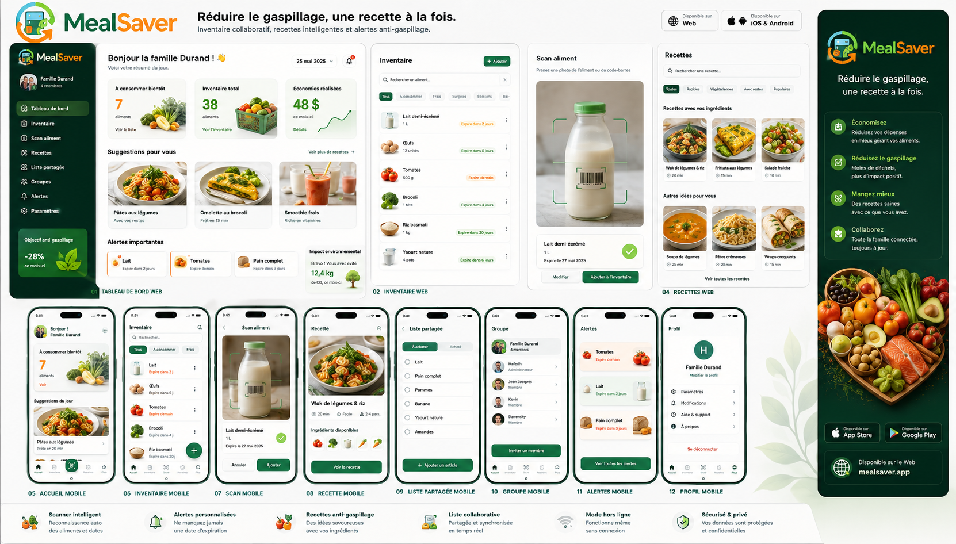

1.6 Commercialisation et image de marque

Le nom du produit
Le nom du produit est MealSaver. Il combine « Meal » (repas) et « Saver » (sauveur ou protecteur). Ce nom met directement l’accent sur l’objectif du projet : aider un foyer à sauver les aliments disponibles, à cuisiner avec les restes et à réduire le gaspillage alimentaire grâce à un inventaire collaboratif et à des recommandations de recettes.

Le logo ou une première ébauche
Le logo de MealSaver adopte une identité visuelle moderne, écologique et rassurante. Il associe un réfrigérateur, une liste d’inventaire, une assiette et des flèches de réutilisation pour représenter la conservation des aliments, la planification des repas et la réduction du gaspillage.



Palette de couleurs
- Vert anti-gaspillage : évoque la durabilité, les produits frais, la conservation et l’écoresponsabilité.
- Orange repas/action : met en valeur les boutons, les alertes et les actions importantes. Bleu confiance : soutient les fonctions de scan, de synchronisation et d’intelligence applicative.

Typographie
La typographie proposée est Poppins, une police ronde et moderne qui évoque l’accessibilité, la simplicité et la convivialité pour toute la famille.

Le public cible
L’application s’adresse principalement à deux segments de marché :
- Les familles et couples actifs : foyers de deux à cinq personnes qui subissent la charge mentale de la planification des repas et l’impact de l’inflation sur leur budget d’épicerie. Ils recherchent une solution collaborative pour synchroniser leurs listes de courses, éviter les achats en double et adapter les portions sans gaspiller.
- Les jeunes professionnels et étudiants : personnes vivant seules ou en colocation, disposant de peu de temps pour cuisiner et d’un budget plus restreint. Ils souhaitent optimiser l’utilisation de chaque ingrédient disponible avant qu’il ne périsse, tout en bénéficiant de suggestions de recettes rapides et personnalisées.

Les moyens de promotion envisagés
Pour acquérir les premiers utilisateurs sans budget publicitaire massif, la stratégie repose sur trois axes :
- Marketing de contenu et réseaux sociaux : création de courtes vidéos sur TikTok, Instagram Reels et YouTube Shorts montrant des scénarios concrets, par exemple : « Comment MealSaver m’a aidé à préparer un repas avec seulement trois ingrédients dans mon frigo ». Le contenu mettra en valeur les économies réalisées, la réduction des déchets et la simplicité d’utilisation.
- Partenariats avec des influenceurs culinaires locaux : collaboration avec des créateurs de contenu axés sur la cuisine économique, le zéro déchet et l’achat local. Ils pourront tester l’application en direct et préparer une recette à partir de restes du réfrigérateur.
- Campagnes de sensibilisation écologiques : participation numérique ou présence à des événements communautaires liés à l’écoresponsabilité à Montréal, en présentant l’application comme un outil pratique de lutte contre le gaspillage alimentaire à la source.

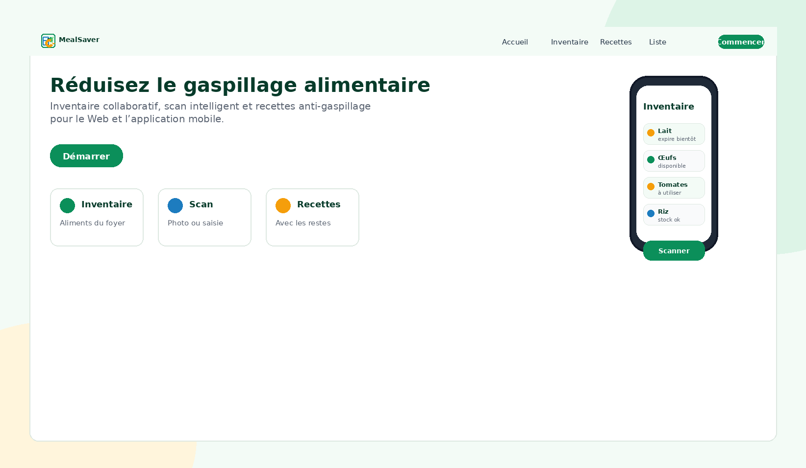

Les plateformes de diffusion prévues
- Application mobile iOS et Android : distribution principale via l’App Store et le Google Play Store. Le format mobile est essentiel, car l’utilisateur doit pouvoir consulter son inventaire, cocher sa liste de courses et interagir rapidement avec l’application depuis la cuisine ou le supermarché.
- Application Web : site accessible depuis les navigateurs sur Mac, Windows et tablettes. Cette version permettra aux membres d’un foyer de planifier le menu de la semaine depuis un ordinateur, tout en synchronisant les données avec l’application mobile.

Partie 2 : Cahier des charges fonctionnel

2.1 Introduction

Contexte du projet
Certaines personnes évitent de cuisiner à la maison parce que la planification, l’organisation des achats et la mise en œuvre des recettes demandent trop d’énergie mentale. Cette difficulté peut entraîner une augmentation du stress, des dépenses alimentaires plus élevées et une dépendance accrue aux plats préparés ou aux repas à emporter.
Le contexte d’utilisation est principalement domestique : l’application est destinée à être utilisée à la maison, lors de la planification des repas, en cuisine ou pendant les courses.
Les motivations du projet reposent sur un besoin social et économique : rendre la cuisine à domicile plus accessible aux personnes disposant de peu de temps ou ayant une charge mentale élevée. L’augmentation du coût de la vie rend les repas à emporter plus chers. MealSaver vise donc à réduire les barrières à la planification, à aider les utilisateurs à reprendre le contrôle de leur budget alimentaire, à améliorer leurs habitudes et à réduire le gaspillage.

Objectifs du projet

Objectifs de succès
- Réduire le niveau d’anxiété lié à la planification des repas chez l’utilisateur moyen après 30 jours d’utilisation.
- Augmenter le nombre de repas cuisinés à la maison par l’utilisateur moyen au cours des trois mois suivant le lancement de l’application.

Objectifs de livraison et techniques
- Développer et lancer une version minimale viable de l’application sur iOS et Android.
- Réduire le nombre d’étapes nécessaires pour planifier un repas.
- Permettre la gestion d’un inventaire, la création d’une liste d’épicerie collaborative et la suggestion de recettes simples.

Portée du projet
L’application inclut des fonctions qui aident à gérer des listes d’épicerie et à suivre l’inventaire à partir des achats. Elle peut générer des listes à partir des recettes et de l’inventaire, suggérer des recettes en fonction des ingrédients disponibles et permettre certaines modifications automatiques des recettes.
L’application n’inclut pas la livraison d’épicerie. Elle ne remplace pas non plus les conseils d’un nutritionniste ou d’un professionnel de la santé.

Parties prenantes

Client ou maître d’ouvrage
Professeure Johanie Damas.

Public cible
- les cuisiniers surchargés ou manquant d’expérience ;
- les personnes pressées ;
- les familles et couples actifs ;
- les jeunes professionnels et étudiants ;
- les personnes neurodivergentes ou ayant des difficultés de planification.

Équipe projet
- Développeur frontend / UI Web + app : Kevin Mai ;
- Développeur backend / IA : Hafedh Dekhil (2595642) ;
- Full-stack/collaboration / QA: Danensky ;
- DevOps / Jira / CI-CD : Jean Jacques Arquero (2596676) ;

Responsable du projet
Hafedh Dekhil.

Autres parties concernées
- magasins d’applications, notamment Apple App Store et Google Play Store ;
- designers UI/UX et graphistes ;
- rédacteurs de contenu ;
- partenaires alimentaires ou commerces locaux éventuels.

Terminologie

Terme | Définition
Neurodivergent | Personne dont le fonctionnement cognitif diffère de la norme dominante, par exemple certaines personnes autistes ou vivant avec un TDAH.
UI | Interface utilisateur, c’est-à-dire les éléments visuels avec lesquels l’utilisateur interagit.
UX | Expérience utilisateur : la qualité globale de l’expérience vécue par l’utilisateur au sein de l’application.
IA | Intelligence artificielle.
Collaborateur | Utilisateur lié au même foyer ou groupe, pouvant participer à la planification, aux listes ou aux tâches.
MVP | Produit minimum viable : première version fonctionnelle intégrant les fonctionnalités essentielles.

2.2 Description générale et exigences non fonctionnelles mesurables (corrigé)
Le système actuel repose souvent sur des outils dispersés : listes papier, applications de notes, Google Keep, applications de circulaires, messages texte ou mémoire personnelle. Ces outils peuvent répondre à une partie du besoin, mais ils ne regroupent pas toujours la planification des repas, l’inventaire, la liste collaborative, les tâches et les suggestions de recettes dans un même environnement.
La version corrigée conserve cette description générale, mais précise davantage les exigences non fonctionnelles afin qu’elles puissent être validées. Les exigences ne sont donc plus seulement des intentions générales comme “rapide”, “sécuritaire” ou “facile à utiliser”. Elles sont reformulées en termes de critères mesurables, ce qui permettra à l’équipe de tester objectivement la qualité du produit. MealSaver devra fonctionner sur mobile et sur le Web. L’utilisateur doit pouvoir consulter son inventaire à la maison, modifier une liste pendant les courses et synchroniser les modifications avec les autres membres du foyer. L’application doit donc être simple, disponible, sécuritaire et suffisamment performante pour ne pas ajouter de charge mentale supplémentaire.
L’environnement d’exploitation prévu demeure une application mobile iOS/Android, accompagnée d’une version Web. La connexion Internet est recommandée pour la synchronisation, mais un cache local peut être envisagé pour permettre la consultation temporaire de la liste d’épicerie pendant les courses.

Exigence non fonctionnelle | Formulation mesurable | Méthode de validation
Performance | Les pages principales doivent se charger en moins de 3 secondes dans des conditions normales. | Mesure du temps de chargement lors des tests.
Synchronisation | Une modification de liste doit être visible pour les autres membres en moins de 5 secondes. | Test avec deux comptes ou deux navigateurs.
Sécurité | Les données du foyer ne doivent être accessibles qu’aux membres autorisés. | Vérification des accès et des permissions.
Ergonomie | Un utilisateur doit pouvoir ajouter un aliment ou cocher un article en moins de 3 actions. | Test de parcours utilisateur.
Compatibilité | L’application doit fonctionner sur les téléphones iOS et Android, ainsi que dans les navigateurs modernes. | Tests sur au moins deux tailles d’écran.
Disponibilité | La version MVP doit viser une disponibilité minimale de 99 % après le lancement. | Suivi des incidents et de l’hébergement.

2.3 Spécifications détaillées, scénarios et règles de gestion (corrigé)
Les fonctionnalités initiales restent inchangées, mais elles sont désormais accompagnées de scénarios d’utilisation, de règles de gestion et de résultats attendus. Cette formulation permet de mieux comprendre ce que le système doit faire, dans quelles conditions l’action est acceptée et comment l’utilisateur reçoit une réponse claire.
La liste de courses collaborative et synchronisée en temps réel demeure une fonction centrale. Lorsqu’un utilisateur choisit une recette, le système compare les ingrédients requis à l’inventaire du foyer. Les produits manquants sont ajoutés à la liste d’épicerie et peuvent être attribués à un membre. Si un article existe déjà dans la liste, sa quantité est mise à jour plutôt que de créer un doublon.
Le générateur de recettes est également précisé. Il ne se limite pas à proposer des idées de repas : il doit tenir compte des ingrédients disponibles, des préférences du foyer et des aliments à consommer rapidement. Le résultat attendu est une suggestion réaliste, accompagnée de la liste des ingrédients disponibles et de ceux qui manquent.
La gestion de l’inventaire devient un processus complet. Les utilisateurs peuvent ajouter ou modifier des aliments, indiquer une quantité et définir une date d’expiration. Les alertes préviennent le foyer lorsqu’un aliment doit être utilisé prochainement afin de réduire le gaspillage.

Fonction | Scénario principal | Règles de gestion / alternatives | Résultat attendu
Inventaire | Ajouter un aliment avec sa quantité et sa date d’expiration. | Un aliment du même nom a été fusionné; une date passée déclenche une alerte. | Inventaire mis à jour et visible dans le tableau de bord.
Recettes | Choisir une recette ou demander une suggestion en fonction de l’inventaire. | Les ingrédients disponibles et manquants sont séparés. | Recette proposée avec la liste des manquants.
Liste collaborative | Ajouter automatiquement les ingrédients manquants à la liste. | Un doublon met à jour la quantité; un article peut être assigné. | Liste synchronisée et exploitable pendant les courses.
Dépenses | Enregistrer le montant payé et le membre payeur. | Le montant doit être positif; la répartition est recalculée. | Solde de chaque membre affiché.
Notifications | Recevoir une alerte lorsque l’expiration approche. | Une alerte s’affiche si l’échéance est proche ou dépassée. | L’utilisateur est invité à prioriser l’aliment.

Grâce à ces ajouts, les spécifications ne sont plus seulement une liste de fonctionnalités. Elles constituent une base de validation pour les tests fonctionnels, les critères d’acceptation et les diagrammes UML.

2.4 Planification et organisation du projet

Méthodologie choisie : Agile
La méthodologie Agile est retenue, car elle permet à l’équipe de rester flexible, de tenir compte des commentaires des utilisateurs et d’ajuster les fonctionnalités au fur et à mesure du projet. Cette approche est adaptée à un produit dont l’expérience utilisateur et la simplicité doivent être validées rapidement.

Ressources humaines
- testeurs QA pour repérer les bogues ;
- Product Manager et Designer UX pour réduire le stress et la confusion dans l’expérience utilisateur ;
- développeur frontend ;
- développeur backend ;
- développeur full-stack ;
- Scrum Master / Designer ;
- DevOps / Responsable marketing ;
- psychologue comportemental ou conseiller spécialisé pour mieux comprendre les mécanismes de charge mentale et de stress ;
- graphiste pour l’identité visuelle ;
- rédacteur de contenu pour les textes de l’application ;
- chef ou personne spécialisée en cuisine pour créer des recettes d’exemple.

Ressources matérielles
- serveur ou service cloud pour stocker les données des utilisateurs ;
- ordinateurs de développement pour les membres de l’équipe ;
- appareils de test, notamment téléphones iOS et Android ;
- espace de travail, physique ou numérique, pour collaborer.

Ressources logicielles
- système de gestion de projet ;
- Figma pour créer les maquettes et les interfaces ;
- environnement de développement, par exemple Visual Studio Code ou WebStorm ;
- solution de backend et d’hébergement de base de données pour stocker les données de manière sécuritaire ;
- comptes développeurs sur Apple Developer Program et Google Play Console pour publier les applications.

Répartition des responsabilités
- Développeur frontend / UI Web + app : Kevin Mai ;
- Développeur backend / IA : Hafedh Dekhil (2595642) ;
- Full-stack/collaboration / QA: Danensky ;
- DevOps / Jira / CI-CD : Jean Jacques Arquero (2596676) ;

Estimation
Durée estimée du MVP : 4 à 6 mois.

Principales étapes et délais approximatifs
- Planification : 3 semaines pour la recherche de marché et la définition des exigences.
- Design : 5 semaines pour la conception de l’UX, de l’UI et du prototype.
- Développement : 16 semaines pour les fonctionnalités principales.
- Tests d’assurance qualité : 3 semaines pour corriger les bogues et améliorer les performances.
- Lancement : 5 semaines pour la préparation marketing, la publication et les liaisons avec les boutiques d’applications.
- Maintenance : continue, avec correction des bogues et amélioration progressive du produit.

2.5 Diagramme de Gantt, jalons et dépendances (corrigé)
Le diagramme de Gantt initial présentait les grandes étapes du projet, mais les dépendances, les jalons et les responsables devaient être davantage mis en évidence. La version corrigée conserve la même logique de planification, tout en précisant l’ordre d’exécution des tâches et les livrables attendus à la fin de chaque période.
Cette planification montre que certaines tâches peuvent se chevaucher, mais qu’elles dépendent d’éléments précis. Par exemple, le développement frontend peut commencer après la validation du prototype, tandis que les API et la synchronisation nécessitent une architecture backend suffisamment définie. Les tests fonctionnels et de sécurité commencent lorsque les modules principaux sont disponibles.

Tâche | Période | Responsable | Dépendance | Jalon / livrable
Recherche et analyse du besoin | Semaines 1 à 3 | Tous | Début du projet | Résumé de marché et besoins validés
Conception UX/UI et prototype Figma | Semaines 4 à 8 | Scrum Master / Designer + Frontend | Analyse terminée | Prototype fonctionnel corrigé
Architecture backend et base de données | Semaines 6 à 10 | Backend + Full-stack | Exigences validées | Modèle de données approuvé
Développement frontend mobile/Web | Semaines 9 à 20 | Frontend + Full-stack | Prototype validé | Écrans principaux intégrés
Développement API et synchronisation | Semaines 9 à 20 | Backend + Full-stack | Architecture prête | API testées
Tests fonctionnels et sécurité | Semaines 21 à 23 | Tous + QA | Fonctions principales terminées | Rapport de tests
Corrections et optimization | Semaines 24 à 25 | Tous | Tests terminés | Version MVP stable
Préparation au lancement | Semaines 26 à 30 | DevOps / Marketing | MVP stable | Déploiement et documentation
Maintenance et évolution | Après lancement | Tous | Produit publié | Suivi des bogues et améliorations

Les jalons facilitent le suivi du projet, car ils indiquent à quel moment une étape peut être considérée comme terminée. Ils aident aussi l’équipe à décider si elle peut passer au sprint suivant ou si une correction doit être effectuée avant de continuer.
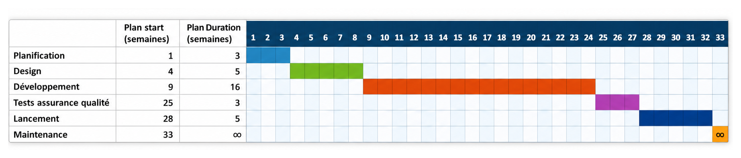
Figure - Diagramme de Gantt corrigé avec jalons et dépendances

2.6 Critères d’acceptation et de validation mesurables (corrigé)
Les critères d’acceptation permettent de vérifier que le produit livré correspond effectivement aux besoins définis dans le cahier des charges. Dans la version corrigée, les critères sont formulés de manière plus mesurable. Ils décrivent non seulement ce qui doit fonctionner, mais aussi comment l’équipe pourra confirmer que la fonctionnalité est acceptable.
La validation se fera à partir de tests fonctionnels, de tests de parcours utilisateur et de vérifications techniques. Chaque critère doit être observable : l’équipe doit pouvoir reproduire l’action, constater le résultat et décider clairement si le test est réussi ou échoué.

Module | Critère d’acceptation | Résultat mesurable | Validation
Connexion | Un utilisateur peut se connecter avec un compte valide. | Le tableau de bord s’affiche en moins de 3 secondes. | Test fonctionnel
Inventaire | Un utilisateur peut ajouter, modifier ou supprimer un aliment. | La modification apparaît immédiatement dans la liste. | Test CRUD
Recette selon inventaire | Le système compare une recette aux aliments disponibles. | Les ingrédients manquants sont correctement identifiés. | Test fonctionnel
Liste collaborative | Un article peut être assigné et coché par un membre. | L’état de l’article est sauvegardé et synchronisé. | Test multi-utilisateur
Dépenses | Un montant payé peut être ajouté. | Le total et la répartition sont correctement recalculés. | Test de calcul
Alertes | Un aliment proche de sa date de péremption déclenche un rappel. | Une alerte visible est affichée. | Test de scénario
Ergonomie | Un utilisateur comprend les actions principales. | Au moins 80 % des testeurs accomplissent les tâches sans aide. | Test utilisateur

Ces critères serviront de référence pour la démonstration du MVP. Ils complètent les spécifications détaillées et permettent d’éviter une validation du produit trop subjective.

2.7 Maintenance et évolution

Mises à jour prévues
- ajouter une option de langue permettant de changer la langue de l’application ;
- corriger les bogues découverts après le lancement ;
- ajouter une période d’essai gratuite pour encourager les utilisateurs à découvrir le produit ;
- permettre de sauvegarder des recettes favorites.

Support aux utilisateurs
- ajouter une section de commentaires ou d’avis pour recueillir les retours des utilisateurs ;
- offrir un support pour signaler les problèmes techniques ou les difficultés d’utilisation.

Améliorations futures possibles
- mettre automatiquement à jour les listes d’ingrédients selon les rabais des épiceries participantes ;
- faire des recommandations de recettes selon les ingrédients présents dans le réfrigérateur ;
- ajouter des fonctionnalités de planification nutritionnelle ;
- nouer des partenariats avec des producteurs locaux ou des commerces alimentaires.

2.8 Gestion des risques
Pour garantir le succès du développement et du déploiement de MealSaver, l’équipe a identifié les principaux risques technologiques, humains, opérationnels et commerciaux, ainsi que des stratégies d’atténuation correspondantes.

2.8.1 Matrice d’analyse des risques

Risque | Catégorie | Probabilité | Impact | Stratégie d’atténuation / Plan de contingence
Complexité technique de la synchronisation en temps réel | Technique | 3 | 4 | Utiliser une architecture adaptée, par exemple Firebase Firestore, qui permet la synchronisation et la gestion des conflits. Prévoir des tests de charge.
Abandon de l’application en raison d’une complexité excessive | Commercial / UX | 4 | 5 | Prioriser l’ergonomie, limiter les fonctionnalités secondaires et réduire la friction initiale, par exemple en permettant un accès partiel sans compte.
Dépendance envers des API tierces | Technique | 2 | 4 | Concevoir une architecture découplée et prévoir une saisie manuelle ou un service de remplacement en cas d’indisponibilité d’une API.
Fuite ou compromission des données utilisateurs | Sécurité | 2 | 5 | Appliquer des règles de sécurité strictes, limiter les accès et ne jamais partager les listes ou inventaires sans consentement.
Désalignement ou baisse de vélocité de l’équipe | Humain | 3 | 3 | Mettre en place un suivi Agile rigoureux, des réunions de synchronisation et une répartition claire des tâches.

2.8.2 Description détaillée et plans d’action

A. Risques d’adoption et d’ergonomie
Description : lors de l’enquête, certains utilisateurs ont mentionné qu’une application trop lourde, longue à configurer ou envahie de publicités agressives les empêcherait d’utiliser l’application.
Plan d’action : le design Figma doit respecter une logique de simplicité, avec un nombre minimal d’étapes pour les actions clés, comme ajouter un article à l’inventaire ou cocher un ingrédient. Les publicités intrusives doivent être évitées ; la monétisation devrait plutôt reposer sur un modèle Premium, des partenariats ou des fonctionnalités avancées.

B. Risques techniques et infrastructure
Description : une panne de serveur ou une désynchronisation au moment où l’utilisateur effectue ses courses pourrait fortement réduire la valeur de l’application.
Plan d’action : mettre en place un mode de stockage local ou un cache sur les appareils Android et iOS. Si la couverture cellulaire est faible en magasin, les modifications pourront être enregistrées localement et synchronisées automatiquement dès que la connexion sera rétablie.

C. Risque de fluctuation des ressources humaines
Description : l’équipe étant composée de profils spécialisés, l’absence prolongée ou le départ d’un membre pourrait ralentir une partie du projet.
Plan d’action : utiliser GitHub pour centraliser le code et la documentation, mettre en place des revues de code et assurer un transfert régulier de connaissances afin d’éviter les silos techniques.

Partie 3 : Documents de conception - modèles généraux (corrigé)
Cette partie complète le cahier des charges en proposant des modèles de conception. Les textes ne sont pas présentés comme une correction séparée : les choix demandés par le professeur sont intégrés directement dans l’explication du système.

3.1 Architecture logicielle
L’architecture logicielle de MealSaver repose sur une séparation claire entre le frontend, le backend/API, les services métier, la couche de données, les services externes et le déploiement. Cette séparation permet de mieux gérer la maintenance, la sécurité, la synchronisation entre les membres et l’évolution future du produit.
Le frontend est responsable de l’interface mobile et Web. Le backend centralise les règles métier, l’authentification, les listes collaboratives, l’inventaire, les dépenses et les notifications. La base de données conserve les utilisateurs, les foyers, les ingrédients, les recettes, les listes et l’historique. Des services externes peuvent compléter le système, notamment pour les rabais, les notifications ou l’hébergement.

3.2 Méthodologie de conception Client-Serveur + MVC/MVVM (corrigé)
La méthodologie de conception est désormais précisée directement dans le texte. MealSaver adopte une architecture client-serveur : le client correspond à l’application mobile et Web utilisée par les membres du foyer, tandis que le serveur reçoit les requêtes, applique les règles métier, protège les données et communique avec la base de données.
Le frontend suit une logique proche de la MVVM. Les vues affichent les écrans, les états et les composants jouent le rôle de ViewModel, et les modèles représentent les données manipulées, telles que les ingrédients, les listes ou les recettes. Le backend suit une organisation proche du modèle MVC : les routes ou contrôleurs reçoivent les requêtes, les services appliquent la logique métier et les modèles ORM représentent les tables de la base de données.
Cette combinaison Client-Serveur, MVC/MVVM et agile répond à la remarque du professeur, car elle explique clairement la méthode de conception utilisée, et non seulement la méthode de gestion du projet.

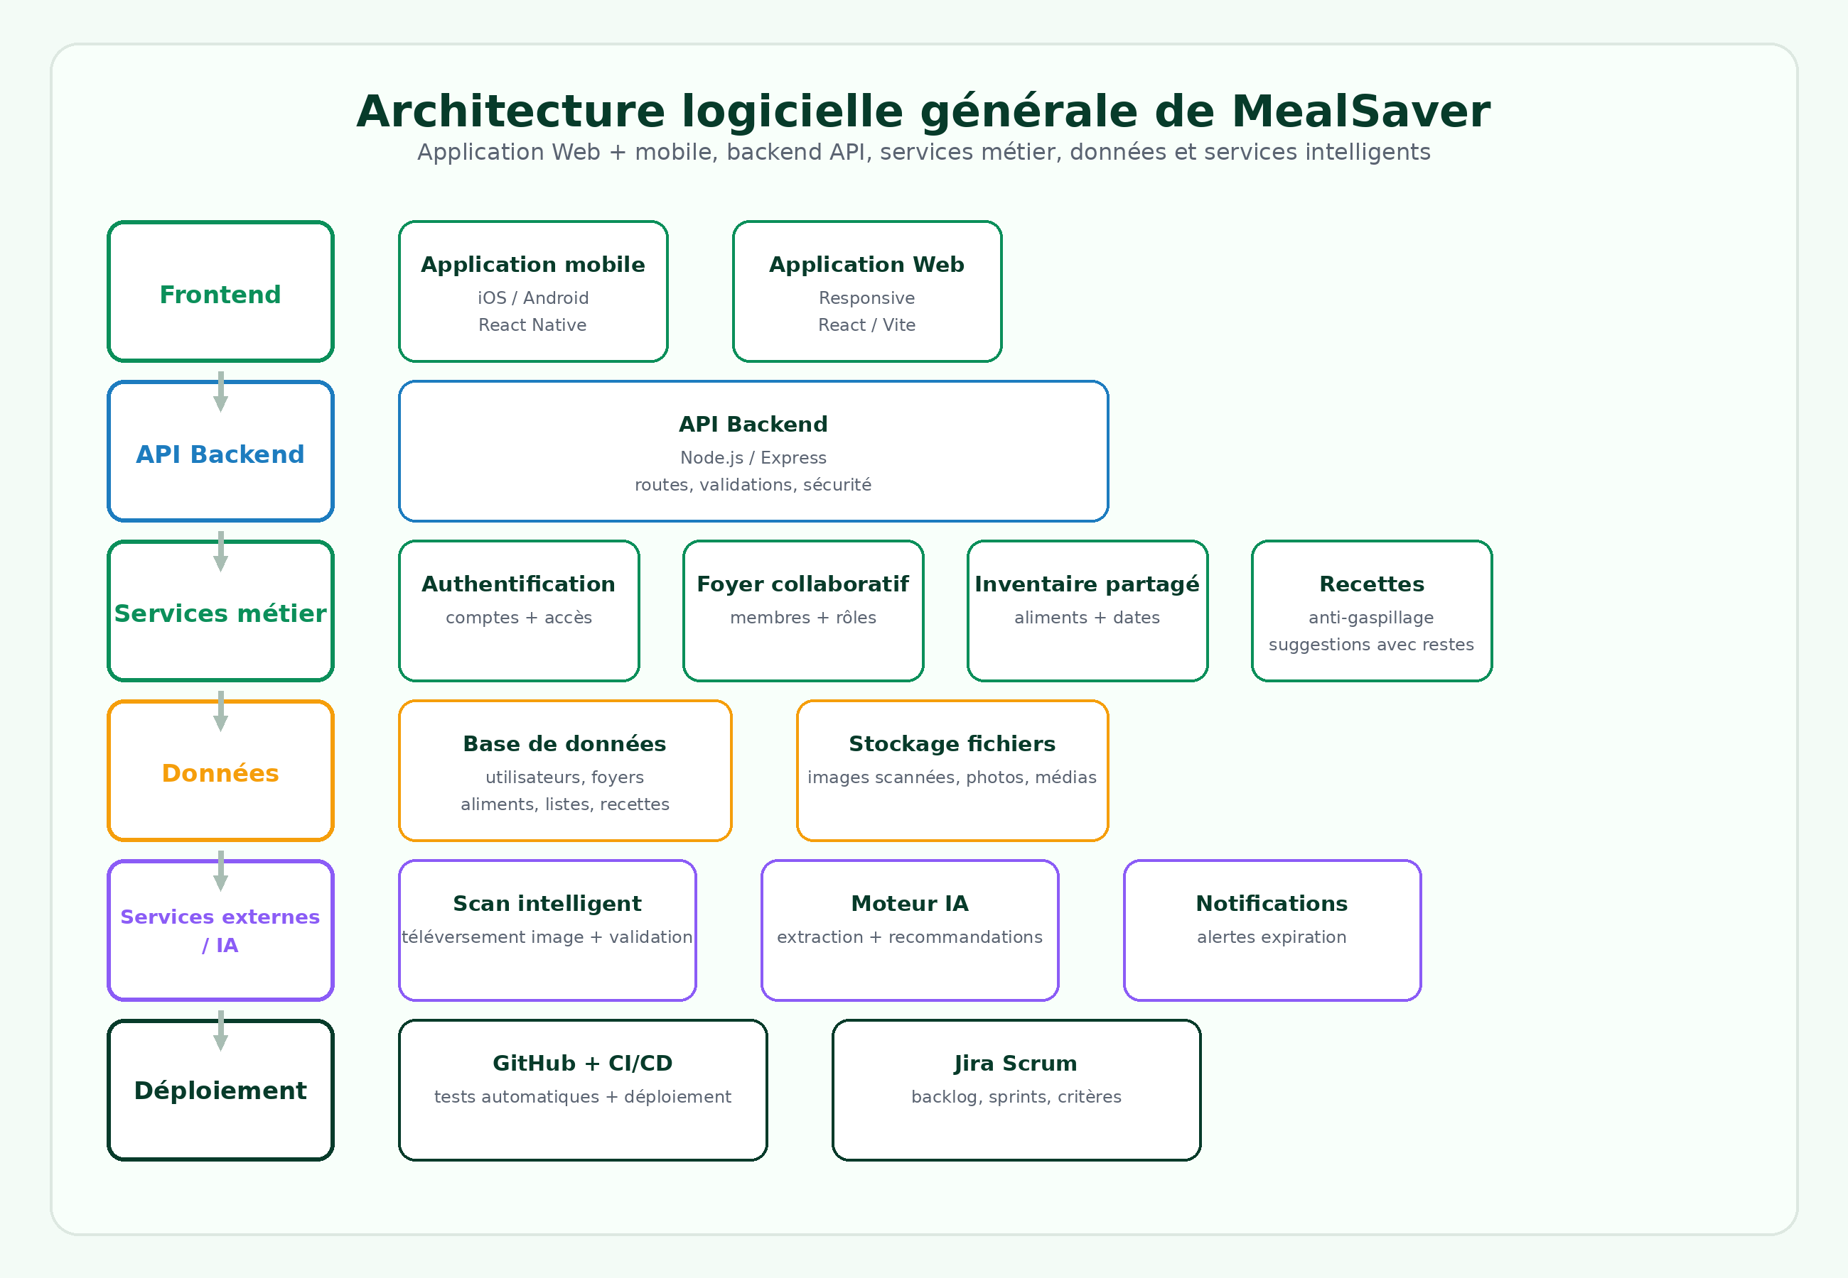
Figure - Architecture logicielle générale de MealSaver
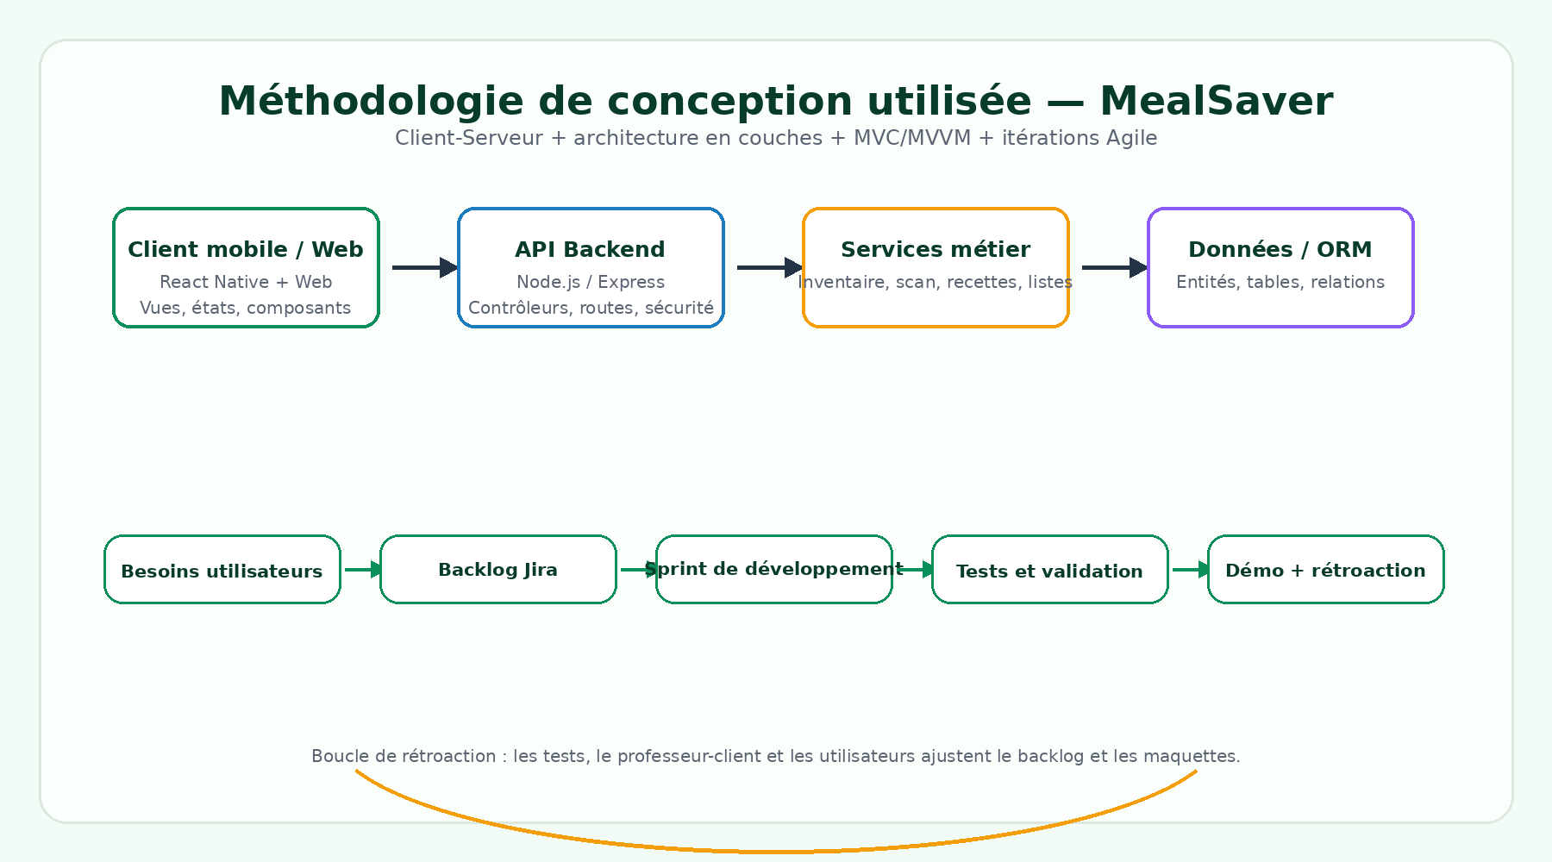

Figure - Méthodologie Client-Serveur, MVC/MVVM et Agile

3.3 Paradigme de tests
Le paradigme de tests combine plusieurs niveaux de validation. Les tests unitaires vérifient les fonctions isolées, les tests d’intégration contrôlent la communication entre modules, les tests de bout en bout simulent les parcours complets, les tests UX vérifient la simplicité d’utilisation et les tests de sécurité contrôlent les accès aux données du foyer.
Cette stratégie est progressive : l’équipe commence par valider les calculs et les règles métier, puis vérifie les scénarios complets, tels que la génération d’une liste à partir d’une recette, la synchronisation entre les membres et l’ajout d’une dépense partagée.

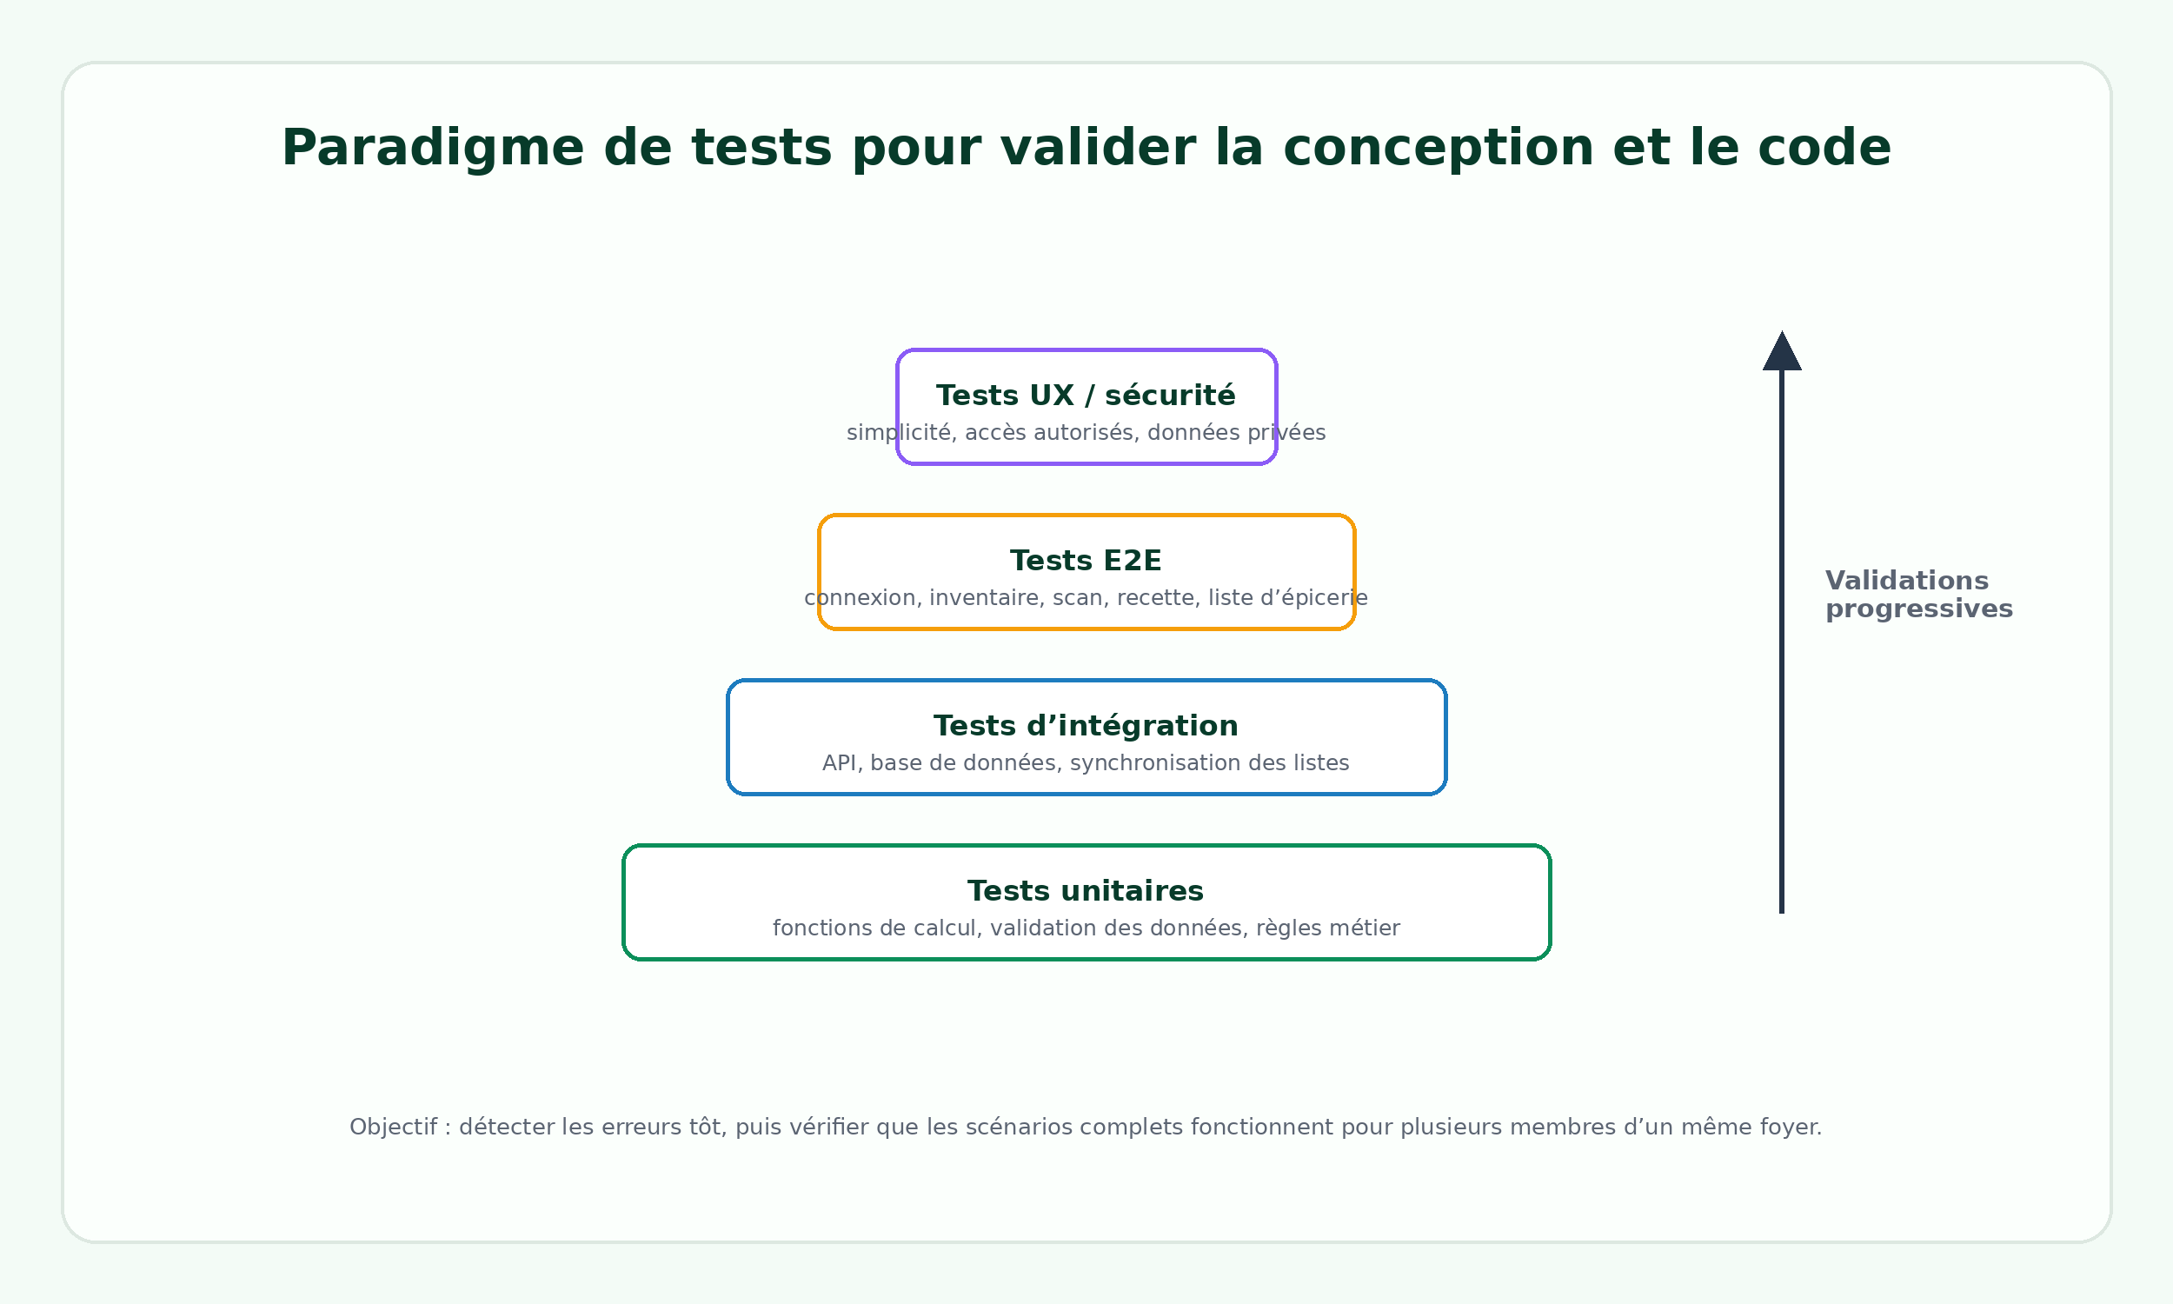

Figure - Paradigme de tests pour valider la conception et le code

Partie 4 : Diagrammes UML - modèles détaillés (corrigé)
Cette partie présente les modèles détaillés du système. Les diagrammes sont intégrés comme appui aux paragraphes, et non comme éléments isolés. Leur rôle est d’expliquer les acteurs, les entités, les scénarios et les responsabilités de chaque membre de l’équipe.

4.1 Diagramme de cas d’utilisation - système complet (corrigé)
Le diagramme de cas d’utilisation a été réagencé pour répondre à la remarque concernant les flèches entremêlées. Les cas sont maintenant regroupés par domaine fonctionnel : compte et foyer, inventaire, recettes, liste d’épicerie, promotions, notifications et administration. Cette organisation rend plus claire la relation entre chaque acteur et les actions qu’il peut mener.
Les acteurs principaux sont l’utilisateur principal, le collaborateur du foyer, le service externe de rabais/API de promotions, le système de notification et l’administrateur. Les relations <<include>> et <<extend>> sont conservées lorsque cela est utile, mais elles sont placées plus proprement afin de montrer les dépendances sans surcharger la lecture.

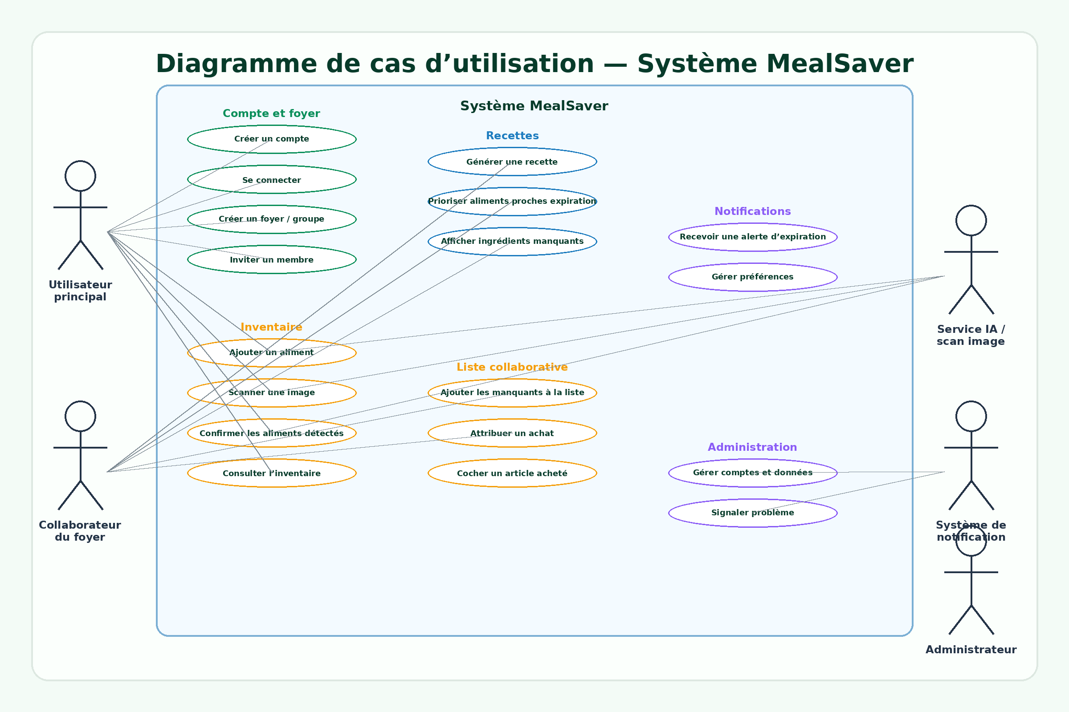
Figure - Diagramme de cas d’utilisation réagencé du système MealSaver

4.2 Diagramme de classes - Backend / ORM
Le diagramme de classes représente les principales entités utilisées par le backend et l’ORM. Il montre notamment les utilisateurs, les foyers, les membres, les ingrédients, les recettes, les ingrédients des recettes, les listes d’épicerie, les dépenses, les tâches, les notifications et les journaux d’audit.
Le modèle est centré sur le foyer, car MealSaver est d’abord une application collaborative. Un foyer regroupe les membres, l’inventaire, les listes, les dépenses et les tâches. Les relations permettent au système de savoir quels utilisateurs peuvent modifier les données, quels ingrédients appartiennent à un foyer et quels articles sont nécessaires pour une recette.

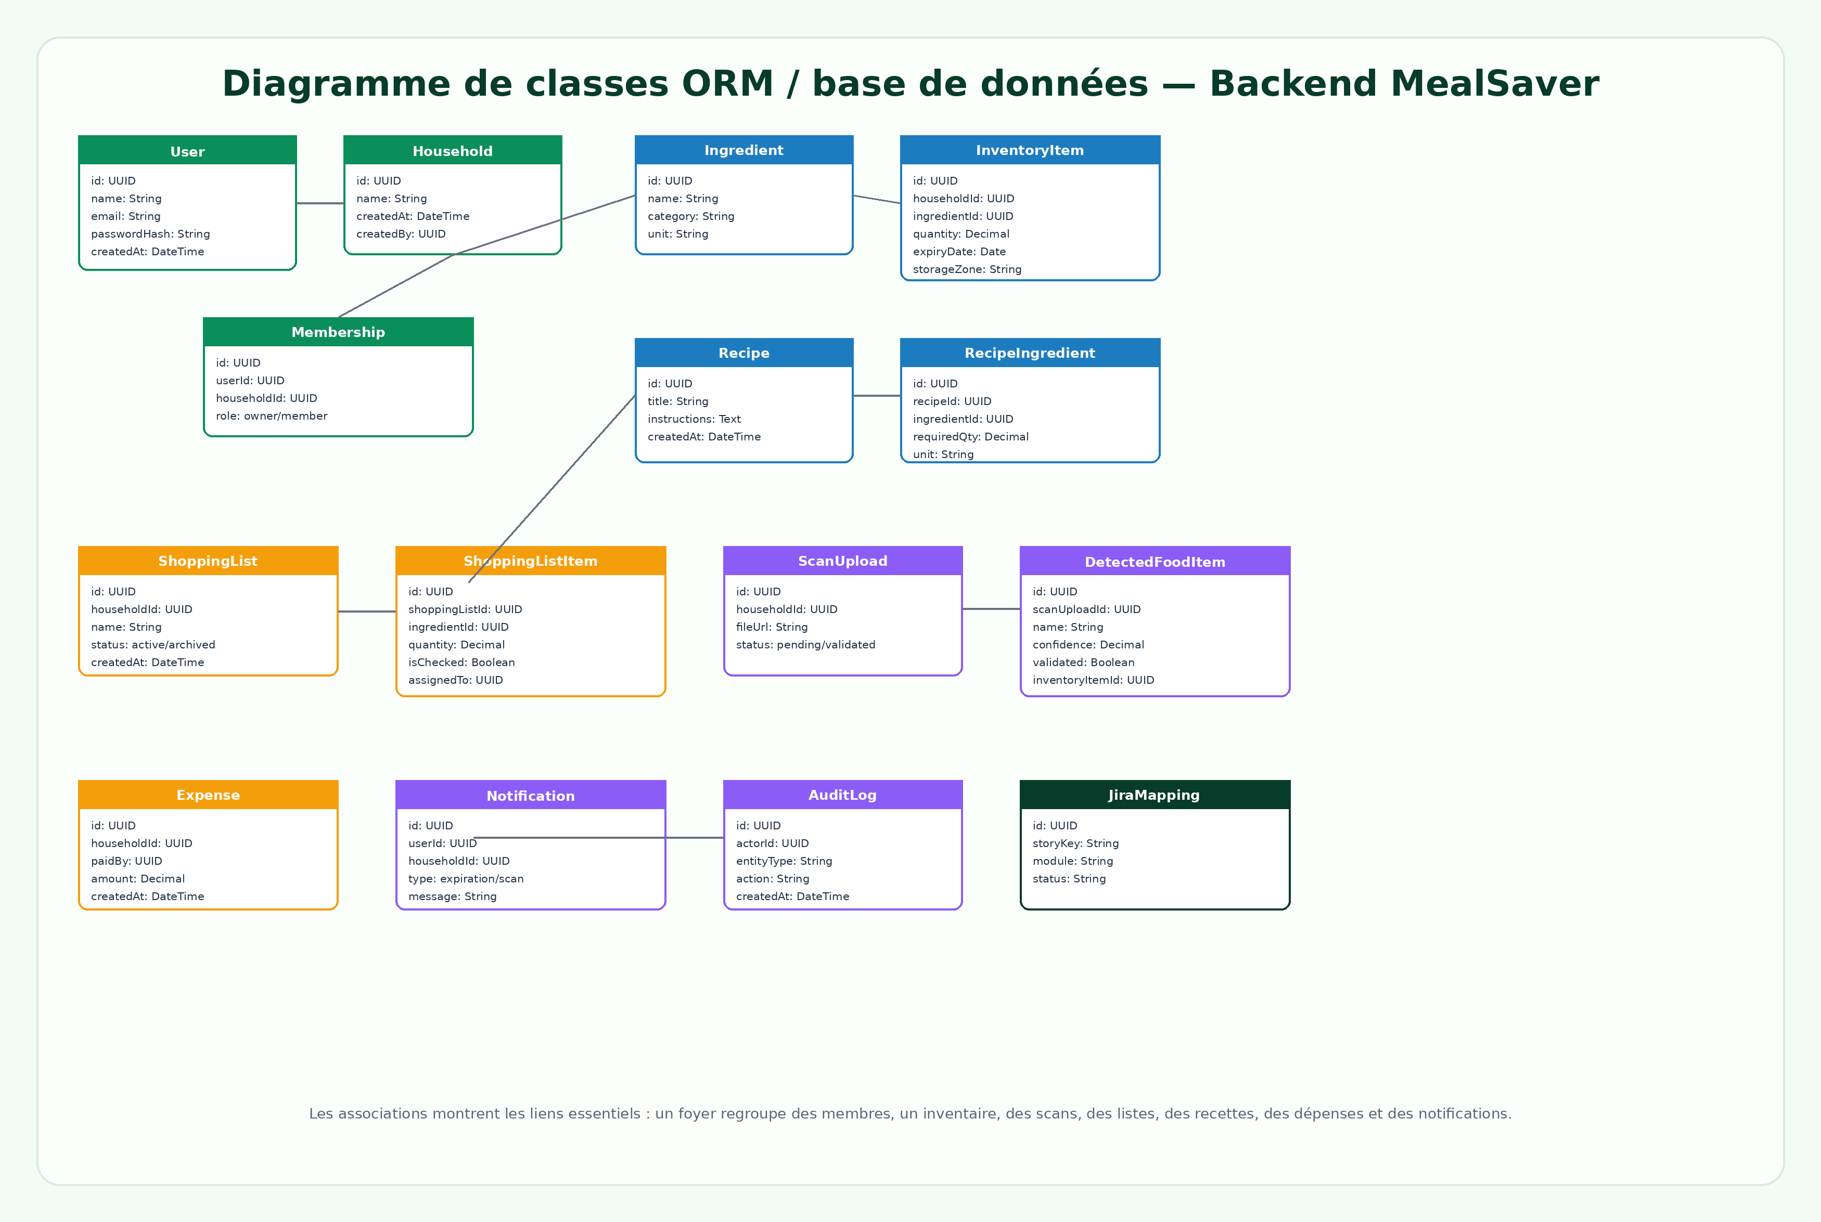
Figure - Diagramme de classes ORM / Backend MealSaver

4.3 Diagrammes de séquence par membre
Les diagrammes de séquence montrent les échanges entre les acteurs, les interfaces, les API, les services métier et la base de données. Chaque membre de l’équipe est associé à un scénario différent afin de montrer la répartition du travail et la couverture des fonctions principales.

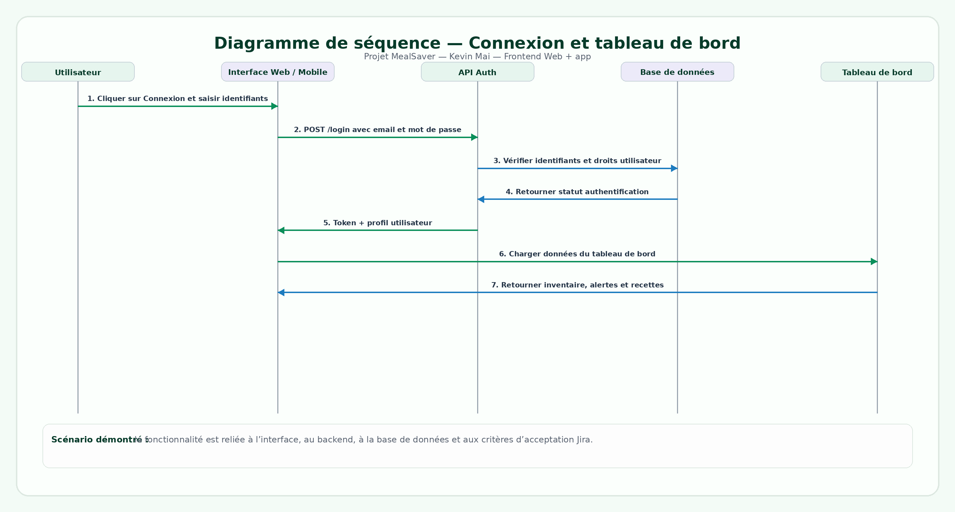

Figure - 4.3.1 Kevin Mai - Frontend Web + app : connexion et tableau de bord
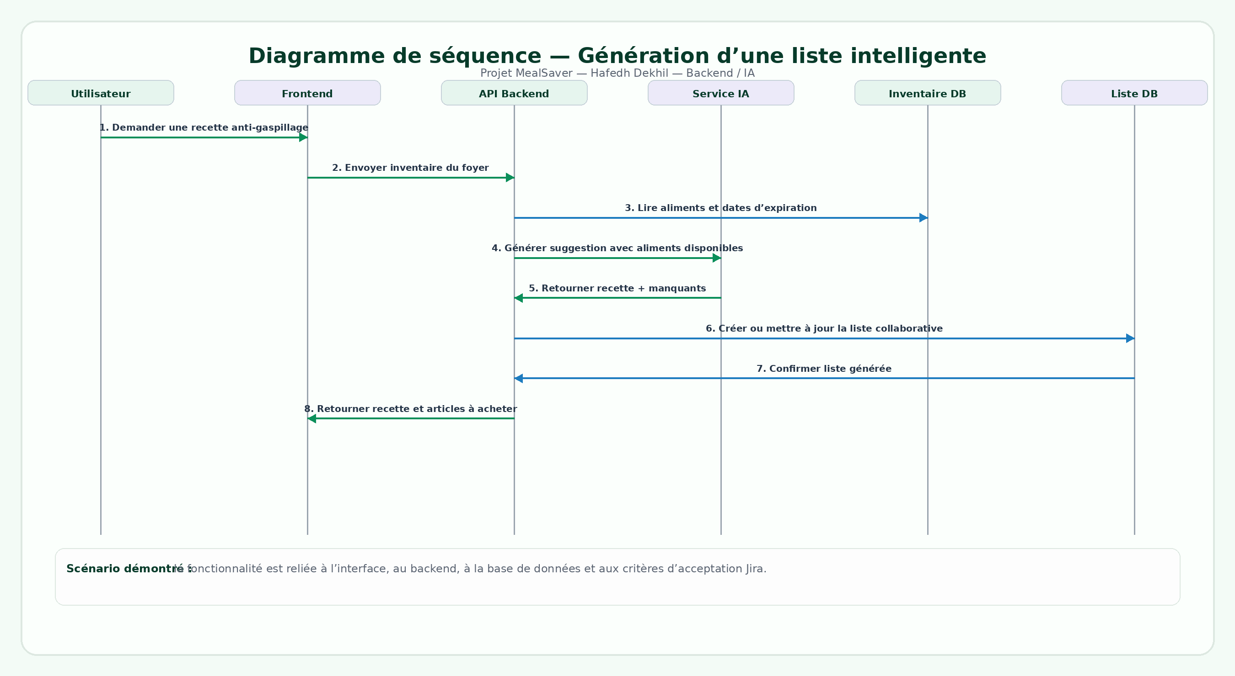

Figure - 4.3.2 Hafedh Dekhil - Backend / IA : génération de liste intelligente
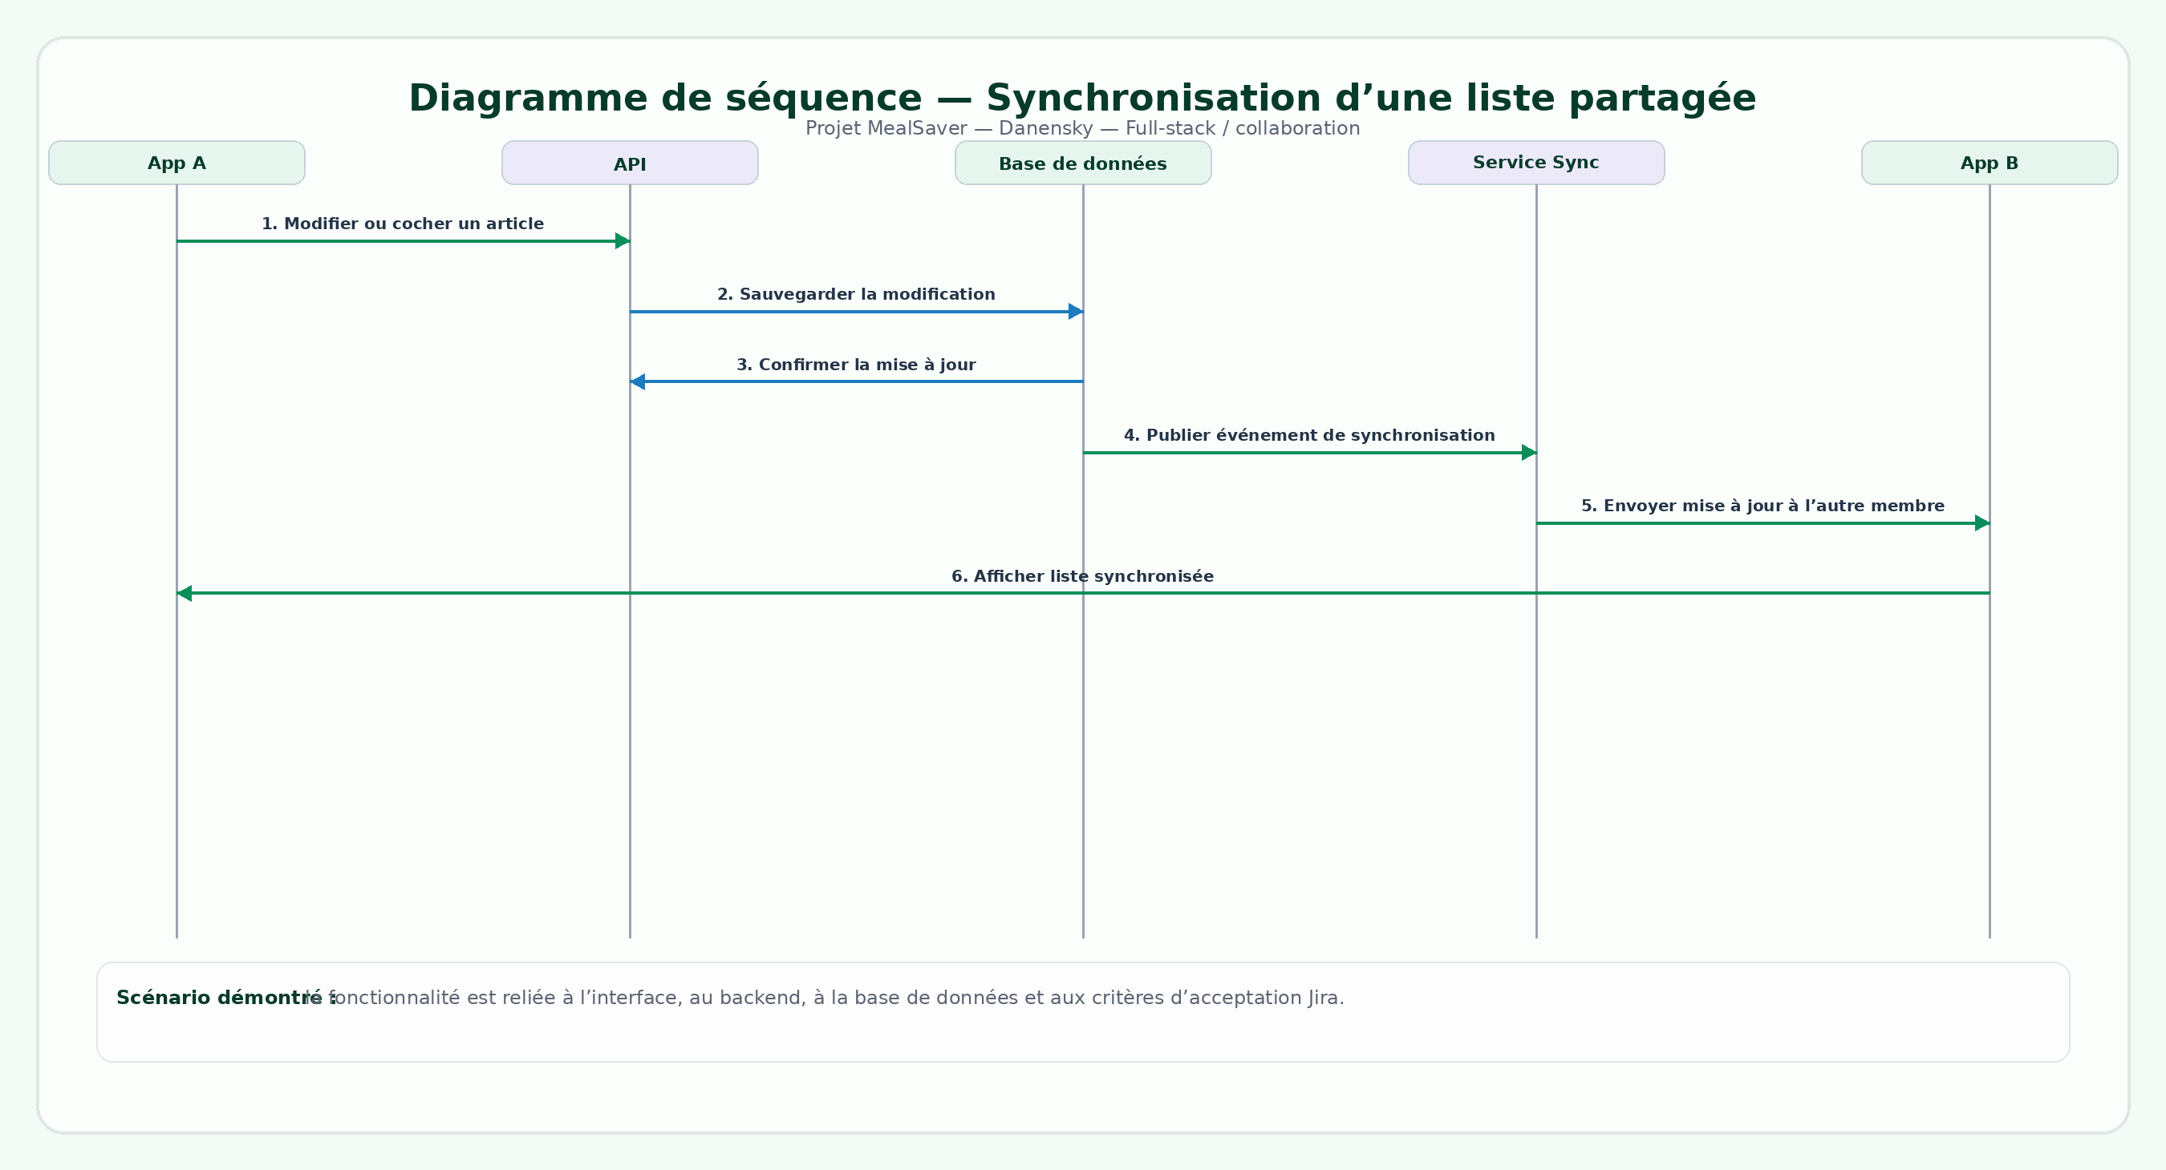

Figure - 4.3.3 Danensky - Full-stack : synchronisation d’une liste partagée
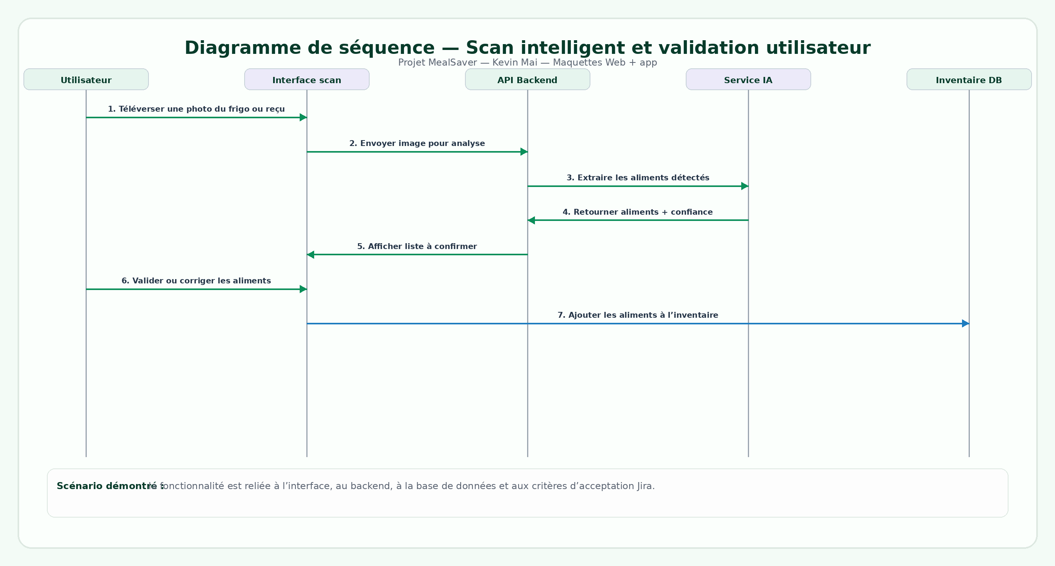

Figure - 4.3.4 Kevin Mai - UI/UX : scan intelligent et validation utilisateur
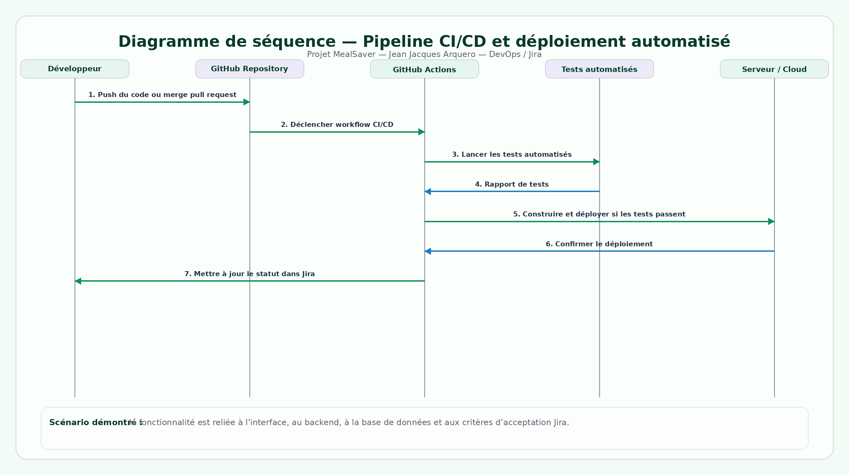

Figure - 4.3.5 Jean Jacques Arquero - DevOps / Jira: pipeline CI/CD

4.4 Diagrammes d’activité par membre
Les diagrammes d’activité détaillent les étapes internes des processus. Ils complètent les diagrammes de séquence en montrant les décisions, les conditions, les scénarios alternatifs et les responsabilités propres à chaque flux.

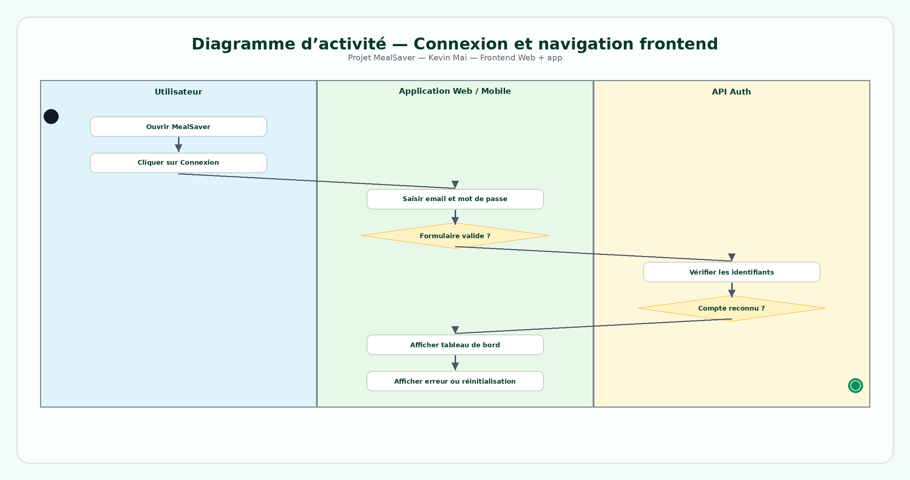

Figure - 4.4.1 Kevin Mai - Frontend Web + app : connexion et navigation
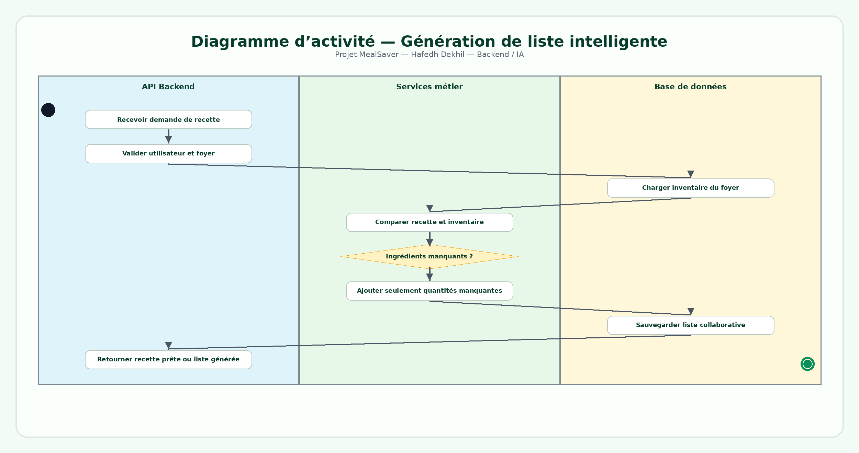

Figure - 4.4.2 Hafedh Dekhil - Backend / IA : génération de liste intelligente
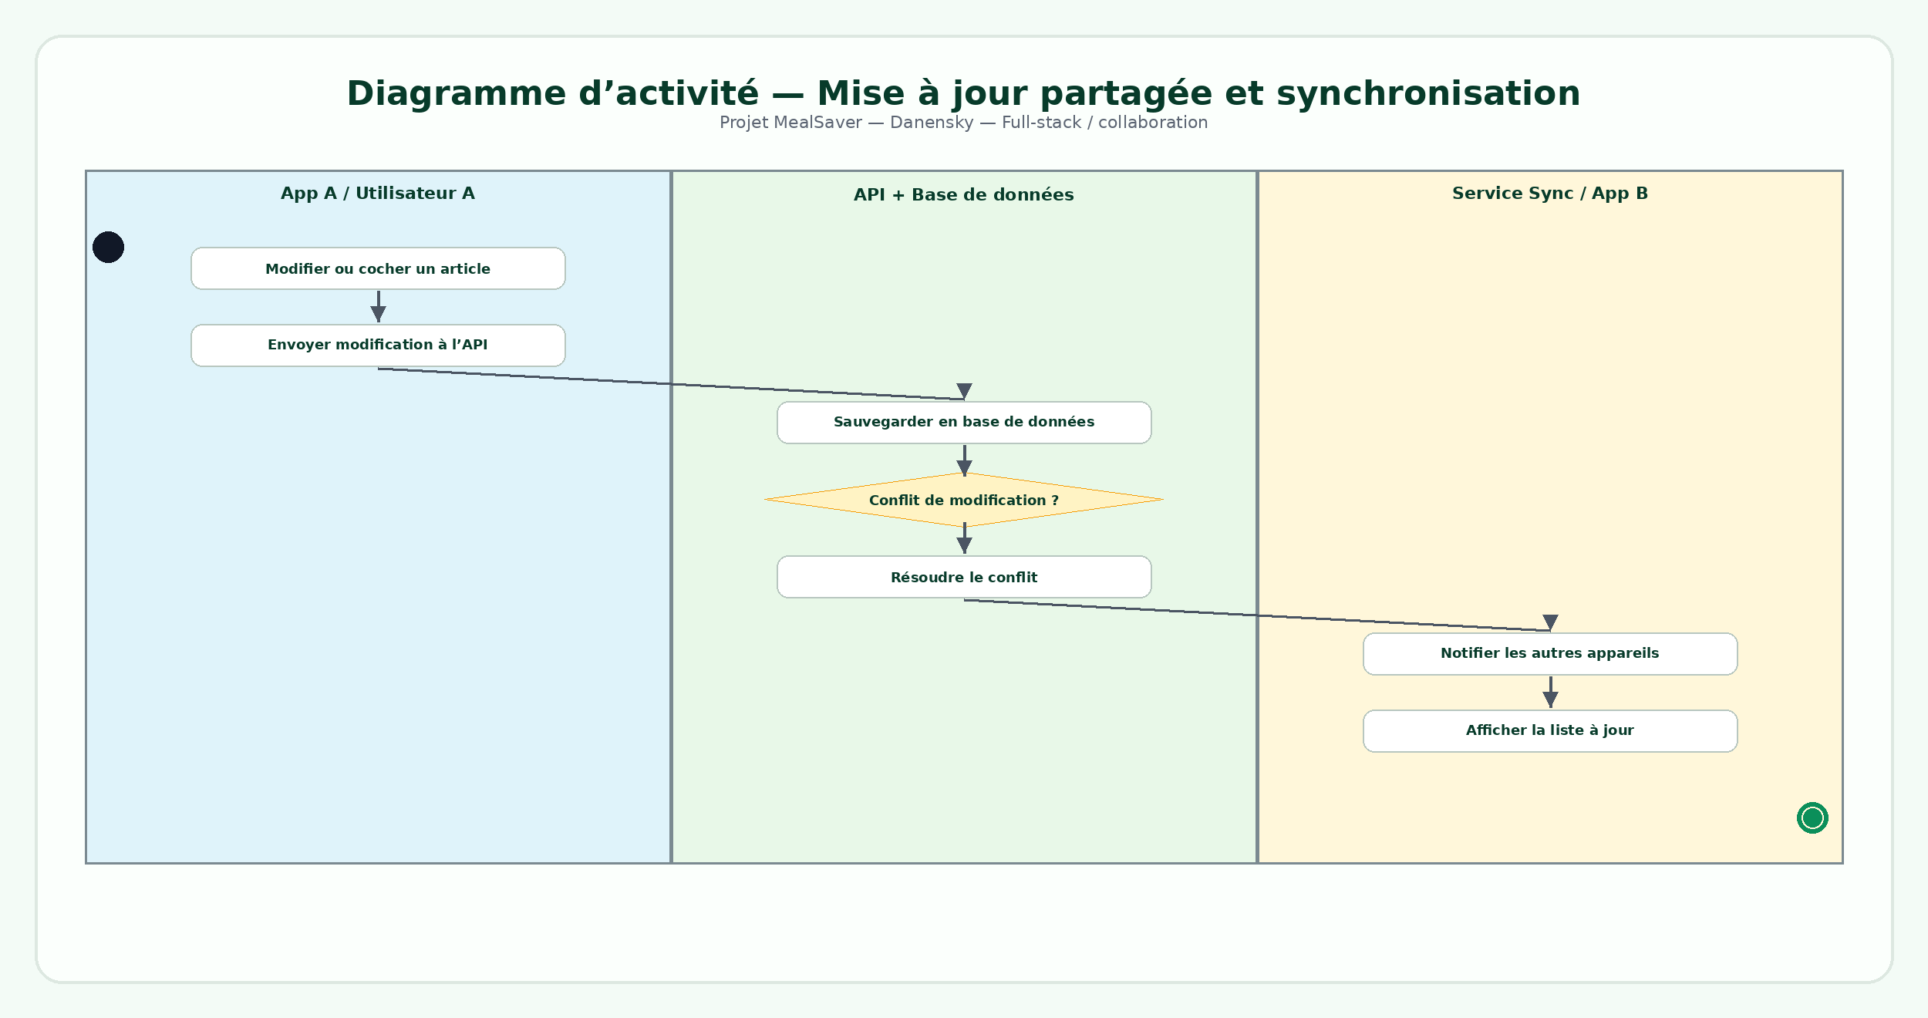

Figure - 4.4.3 Danensky - Full-stack : mise à jour partagée
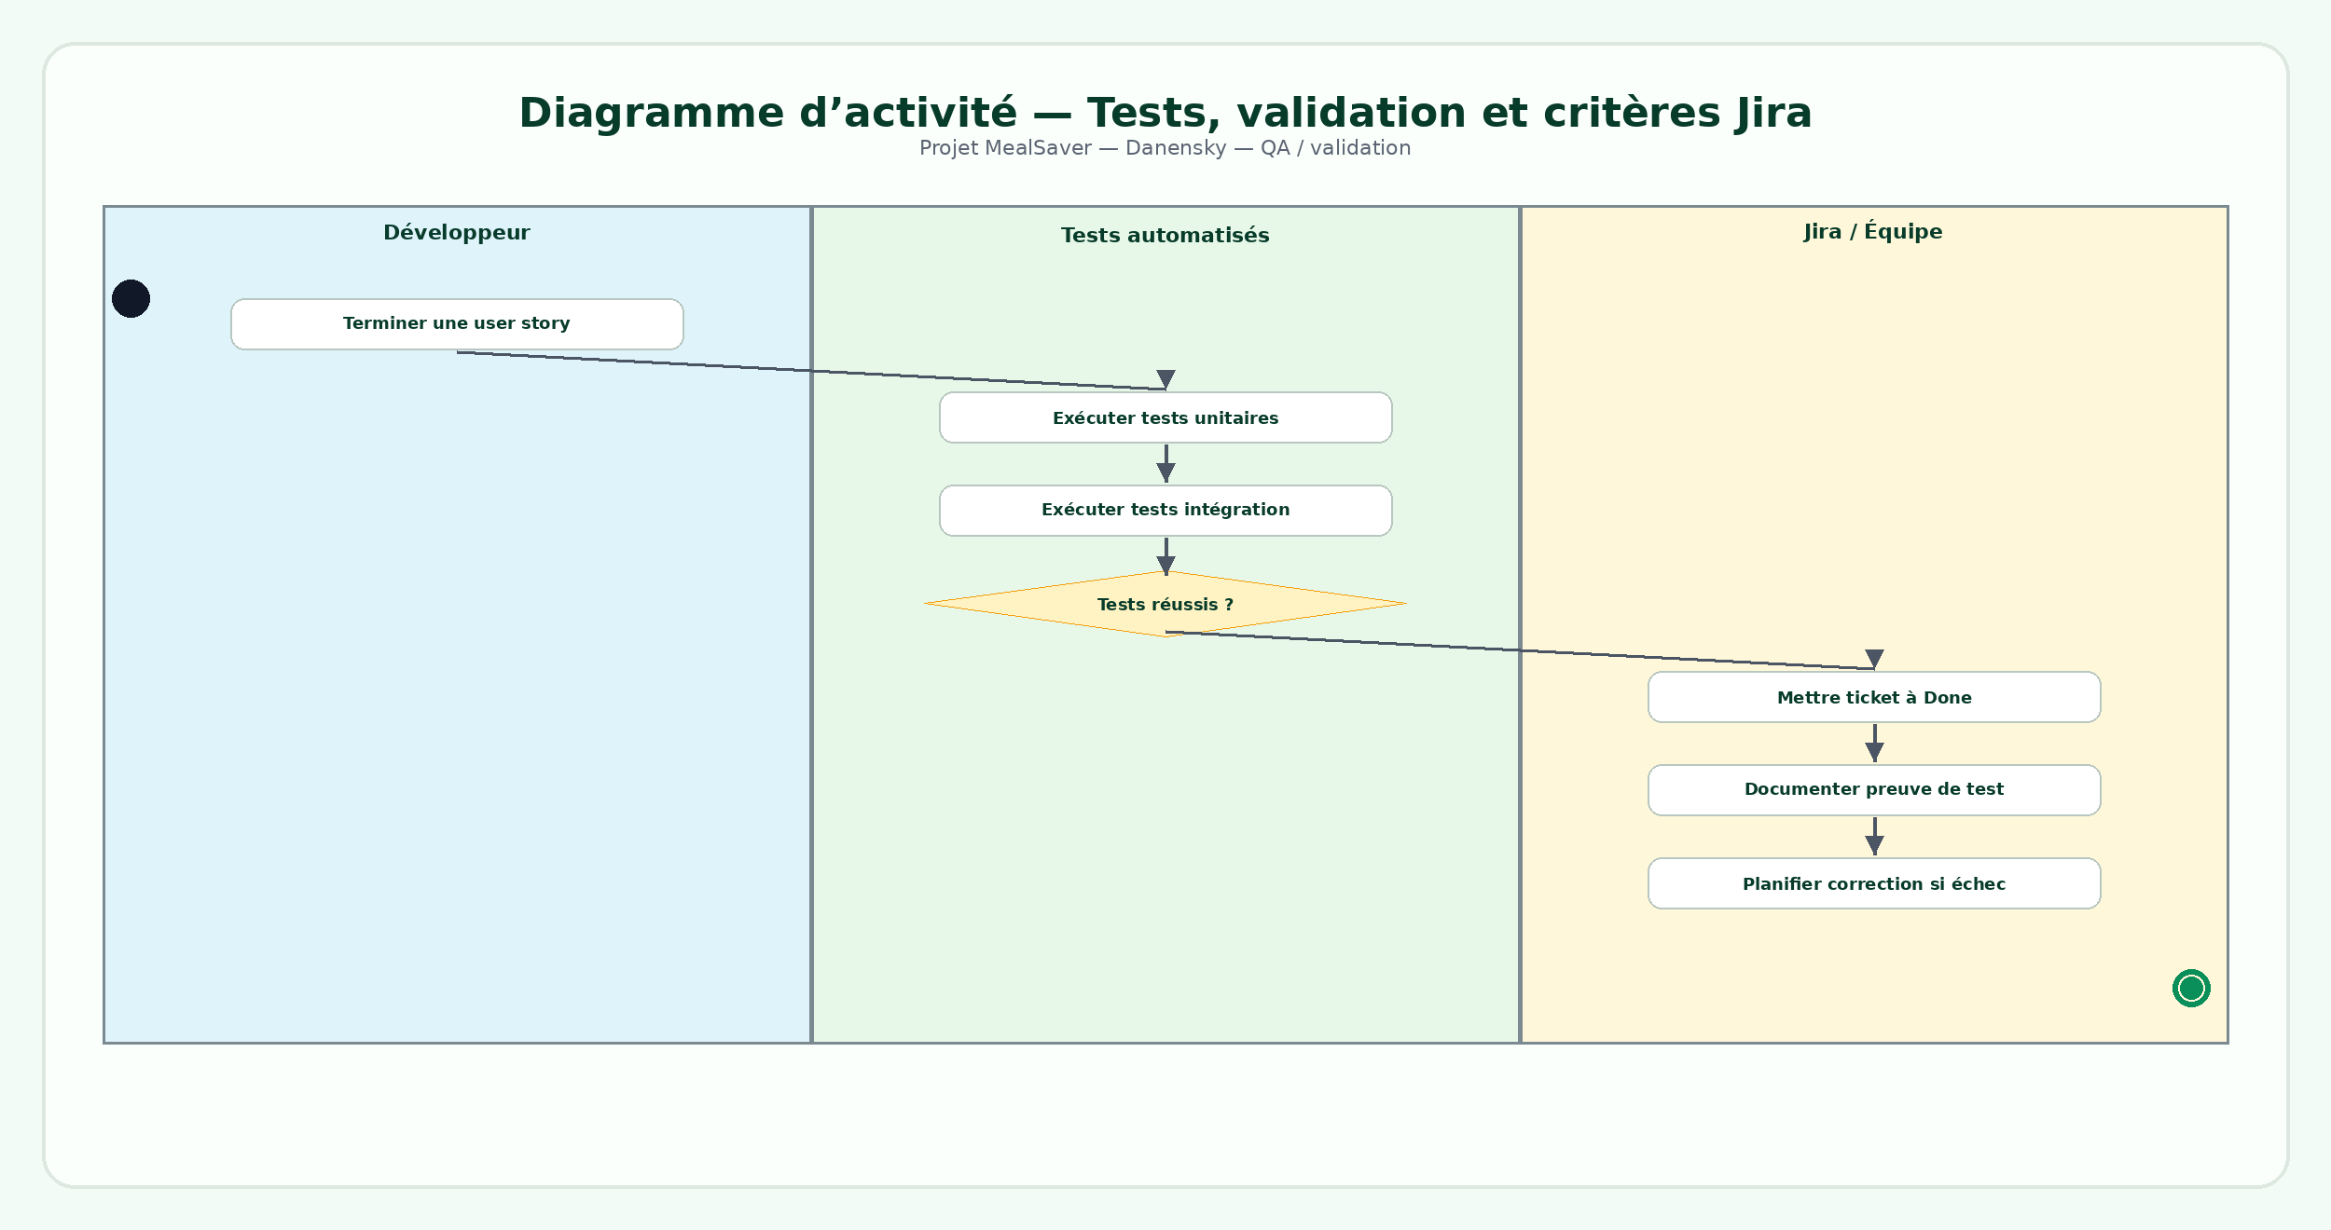

Figure - 4.4.4 Danensky - QA : tests, validation et critères Jira
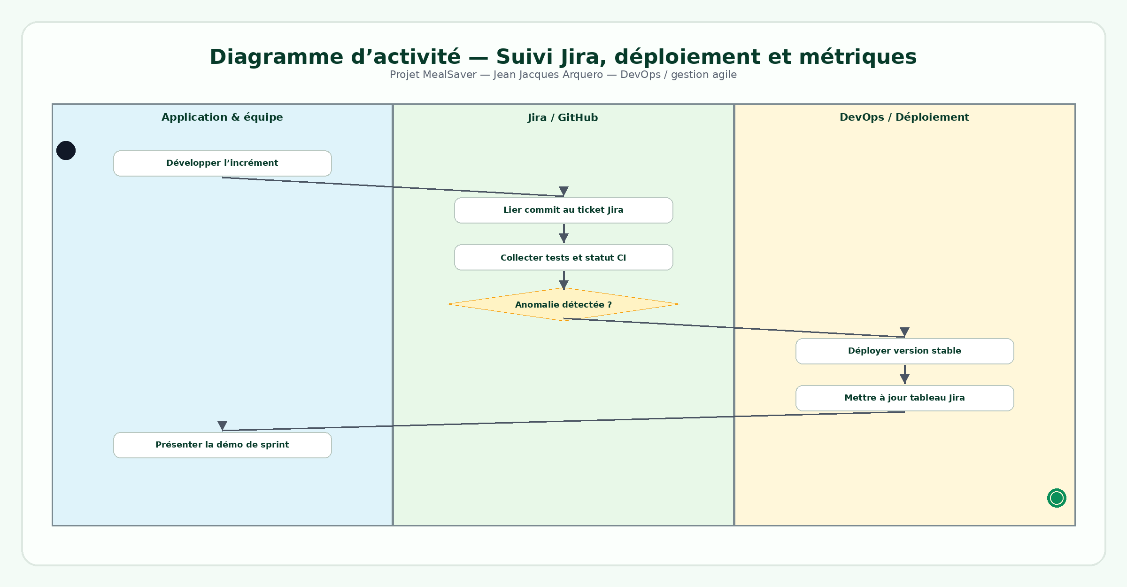

Figure - 4.4.5 Jean Jacques Arquero - DevOps / Jira : suivi, déploiement et métriques

4.5 Maquettes / Wireframes frontend (corrigé)
Les maquettes frontend présentent désormais une identité MealSaver cohérente et réutilisable sur deux supports : l’application Web responsive et l’application mobile. Elles couvrent l’accueil, l’authentification, le foyer collaboratif, l’inventaire, le scan intelligent, la recette anti-gaspillage, la liste collaborative, les alertes et les préférences.
Les corrections visuelles ont également été intégrées : les couleurs ont été adaptées à la nouvelle marque MealSaver, les écrans ont été conçus pour le Web et l’app mobile, et la planche finale sert de base directe aux futures interfaces à développer.
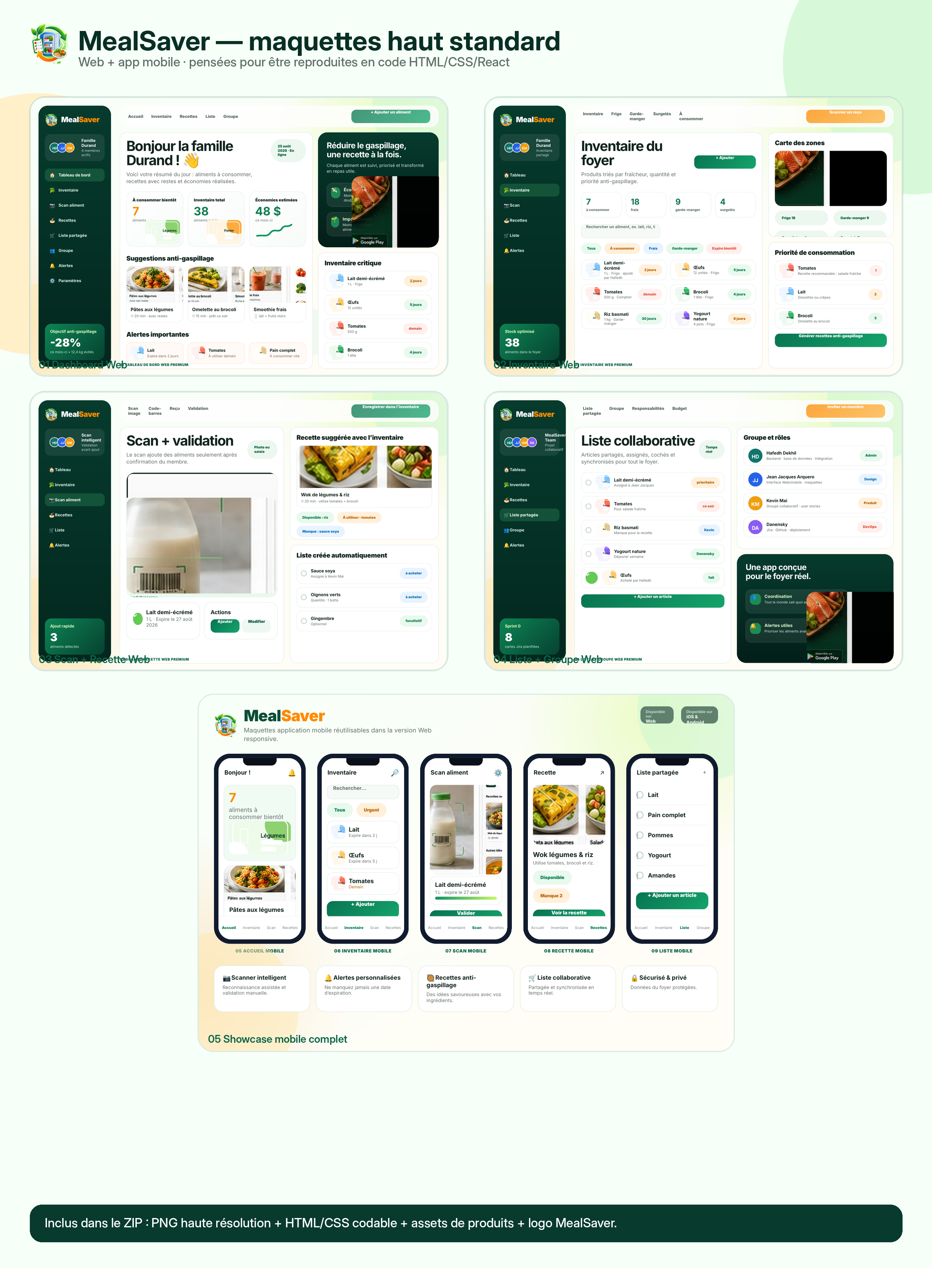

Figure - Maquettes MealSaver Web + app corrigées et complètes

Bibliographie complète avec liens (corrigé)
La bibliographie a été complétée afin que les ressources ne soient pas seulement citées, mais aussi accessibles via des liens. Cette correction répond à la remarque du professeur concernant les références à Figma, GitHub, ChatGPT et aux sources utilisées.
[1] Gouvernement du Canada. Guide alimentaire canadien - Planification des repas. https://www.canada.ca/fr/sante-canada/services/guide-alimentaire.html
[2] Statistique Canada. Dépenses alimentaires des ménages au Canada. https://www.statcan.gc.ca/
[3] AnyList. Shared grocery lists and meal planning. https://www.anylist.com/
[4] Samsung Food. Meal planning, recipe management and sharing. https://app.samsungfood.com/
[5] Cooklist. Pantry inventory, meal planning and grocery lists. https://cooklist.com/
[6] Figma. Outil de conception collaborative de maquettes et prototypes. https://www.figma.com/
[7] GitHub. Outil de gestion de code, de collaboration et de déploiement. https://github.com/
[8] GitHub Pages. Hébergement d’un site statique destiné à la démonstration, sans base de données. https://pages.github.com/
[9] OpenAI ChatGPT. Assistance à la structuration, à la reformulation et à la génération de contenus de conception. https://chat.openai.com/
[10] Énoncé du Travail pratique #2 - Documents de conception et diagrammes UML, cours Collaboration à la conception d’applications.
[11] Corrections des travaux pratiques #1 et #2 - MealSaver, fournies par le professeur.

Annexes

Annexe A — Questionnaire d’enquête utilisateur
La présente étude documentaire ne remplace pas la collecte de commentaires auprès d’utilisateurs potentiels demandée dans le sommatif. Les questions suivantes ont servi à valider ou à remettre en question le positionnement proposé :
- Comment planifiez-vous actuellement vos repas et vos courses d’épicerie ?
- Utilisez-vous une application, un site Web, WhatsApp, Notes, Excel ou une liste papier ?
- Vous arrive-t-il d’oublier un ingrédient important pendant les courses ?
- Vous arrive-t-il d’acheter un produit que vous aviez déjà chez vous ?
- Avez-vous de la difficulté à décider quoi cuisiner avec les ingrédients disponibles ?
- Vivez-vous avec d’autres personnes qui participent aux repas ou aux courses ?
- Est-il difficile de savoir qui doit acheter quoi ou qui a déjà effectué un achat ?
- Une fonction de répartition des courses ou des dépenses vous serait-elle utile ?
- Quelle fonction serait la plus utile : recettes, inventaire, liste partagée, budget, tâches ou rappels ?
- Utiliseriez-vous une nouvelle application pour cela ? Pourquoi ou pourquoi pas ?
- Qu’est-ce qui vous empêcherait de l’utiliser ?
- Utilisez-vous déjà une application semblable ? Qu’est-ce qui fonctionne bien et qu’est-ce qui manque ?

Annexe B — Réponses recueillies auprès des utilisateurs potentiels

Comment planifiez-vous actuellement vos repas et vos courses d’épicerie ?
- Selon les spéciaux.
- Je décide ce que je mange et ce que j’achète.
- En général, je ne planifie pas : je prends ce qui me tente au moment même.
- Ma planification porte principalement sur les circulaires et les spéciaux de la semaine.
- Un mélange de spontanéité et de planification avec le groupe.
- Je planifie à l’avance, au minimum, lorsque les autres personnes avec qui je vis n’ont pas encore choisi.
- Je trouve des recettes et les adapte peu à peu.
- Selon le plan de la semaine.

Utilisez-vous une application, un site Web, WhatsApp, Notes, Excel ou une liste papier ?
- Liste papier.
- Non.
- Aucune de ces réponses.
- Oui, Flipp pour trouver les rabais.
- Google Keep.
- Google Keep.
- Rien.

Vous arrive-t-il d’oublier un ingrédient important pendant les courses ?
- Toujours.
- Oui.
- L’histoire de ma vie !
- Oui, cela m’arrive et c’est très frustrant.
- Oui, même parfois lorsque je fais de la cuisine collective.
- Oui, souvent, ce n’est pas moi qui vais à l’épicerie, et les autres oublient des ingrédients que j’ai mis sur la liste.
- Trop souvent.

Vous arrive-t-il d’acheter un produit que vous aviez déjà chez vous ?
- Oui.
- Oui.
- Oui.
- Rarement, car je suis vigilant sur mon budget.
- Oui.
- Oui, parfois, les autres membres de la maison achètent des ingrédients que nous avons déjà ; cela me frustre, car je n’aime pas le gaspillage.
- Oui.

Avez-vous de la difficulté à décider quoi cuisiner avec les ingrédients disponibles ?
- Non.
- Oui.
- Non.
- Tout le temps.
- Oui, parfois j’arrive du travail fatigué et j’ai faim, mais je n’ai pas d’envie précise. Si ce n’est pas planifié à l’avance, décider peut être difficile, surtout en semaine.
- Oui, je n’aime pas le gaspillage ; je suis donc parfois obligé de cuisiner des plats simples avec certains ingrédients afin de les utiliser avant qu’ils ne soient trop périmés.
- Non.

Vivez-vous avec d’autres personnes qui participent aux repas ou aux courses ?
- Non.
- Oui.
- Oui.
- Oui, nous sommes deux à partager les frais.
- Oui, toute la famille participe et apporte des suggestions.
- Oui, souvent ce n’est pas moi qui vais à l’épicerie, mais les autres oublient des articles ou en achètent trop.
- Oui.

Est-il difficile de savoir qui doit acheter quoi ou qui a déjà effectué un achat ?
- Non.
- Non.
- Oui.
- Oui, c’est souvent le chaos. On s’envoie des textos, mais on finit parfois par acheter la même chose en double, comme du lait, ou au contraire personne n’achète le beurre en pensant que l’autre s’en est occupé.
- Les listes d’épicerie sont généralement bien gérées sur Google Keep, sauf lorsque les articles ne sont pas ajoutés ou retirés correctement de la liste, ou lorsque les quantités ne sont pas précisées.
- Il peut y avoir des problèmes de coordination si les articles ne sont pas retirés de la liste, car il peut être difficile de savoir quand ils ont été ajoutés.
- Non.

Une application de répartition des courses ou des dépenses vous serait-elle utile ?
- Oui.
- Non.
- Cela dépend de son ergonomie et de sa simplicité d’utilisation.
- Absolument.
- Une fonction de répartition serait plus utile, plus équitable et plus facile à planifier.
- Oui, parce que j’ai parfois besoin d’aller à l’épicerie pour tout le monde et ce serait plus facile de répartir les coûts. C’est aussi frustrant lorsque je ne sais pas si les autres ont déjà des plans pour le souper.
- Non.

Quelle fonction serait la plus utile : recettes, inventaire, liste partagée, budget, tâches ou rappels ?
- Toutes.
- Tout.
- Inventaire !
- Pour moi, le trio le plus utile serait : budget, recettes à partir des restes et liste partagée.
- Les recettes et l’inventaire semblent les plus pratiques pour nous. Cela pourrait contribuer à réduire le gaspillage et à diversifier les repas.
- L’inventaire serait utile pour réduire les achats d’ingrédients superflus.
- Proposer des repas après l’inventaire et n’ajouter à la liste d’achats que les ingrédients manquants.

Utiliseriez-vous une nouvelle application pour cela ? Pourquoi ou pourquoi pas ?
- Oui, ce serait beaucoup plus simple.
- Oui.
- Oui.
- Oui, je serais vraiment ouvert à l’essayer.
- Oui, je l’utiliserais. Cela semble être une application innovante qui répondrait à mes besoins et m’aiderait à utiliser moins de sites et d’applications différents. Je serais même ouvert à l’utiliser pour mes cuisines collectives.
- Oui, nous utilisons Google Keep pour les listes et, parfois, pour planifier les soupers de la semaine.
- Non, je n’en ai pas l’habitude.

Qu’est-ce qui vous empêcherait de l’utiliser ?
- Le temps.
- Rien.
- Si c’est difficile à prendre en main.
- Si l’application est trop lourde, prend trop de temps à se configurer ou affiche des publicités intrusives.
- Rien.
- Rien.
- Rien.

Utilisez-vous déjà une application semblable ? Qu’est-ce qui fonctionne bien et qu’est-ce qui manque ?
- Non.
- Non.
- Non.
- J’utilise des applications de circulaires, comme Flipp.
- J’utilise Google Keep pour gérer les listes, mais il ne prend pas en compte les inventaires. J’utilise aussi Reebee, mais il ne suggère pas de recettes ; il faut les trouver soi-même.
- Google Keep est utile pour les listes et une partie de la planification, mais il ne tient pas d’inventaire automatique et n’ajoute pas automatiquement les ingrédients manquants.

